Сценарій вечора – реквієму «Шевченко мобілізує»
Автор - Булачек А.П.,
учитель української мови та літератури НВК ім. В.Симоненка м. Львова

На сцені – маскувальна сітка, шини, ящики ( на них імпровізований стіл: тарілки, горнята, казанки, гасові лампи тощо), пеньки. Далі – імітація бліндажа, рову,траншеї - відтворена картина місця відпочинку військових АТО. На стінах – дитячі малюнки, символіка. Під стінкою – макети зброї, бочка, намет. 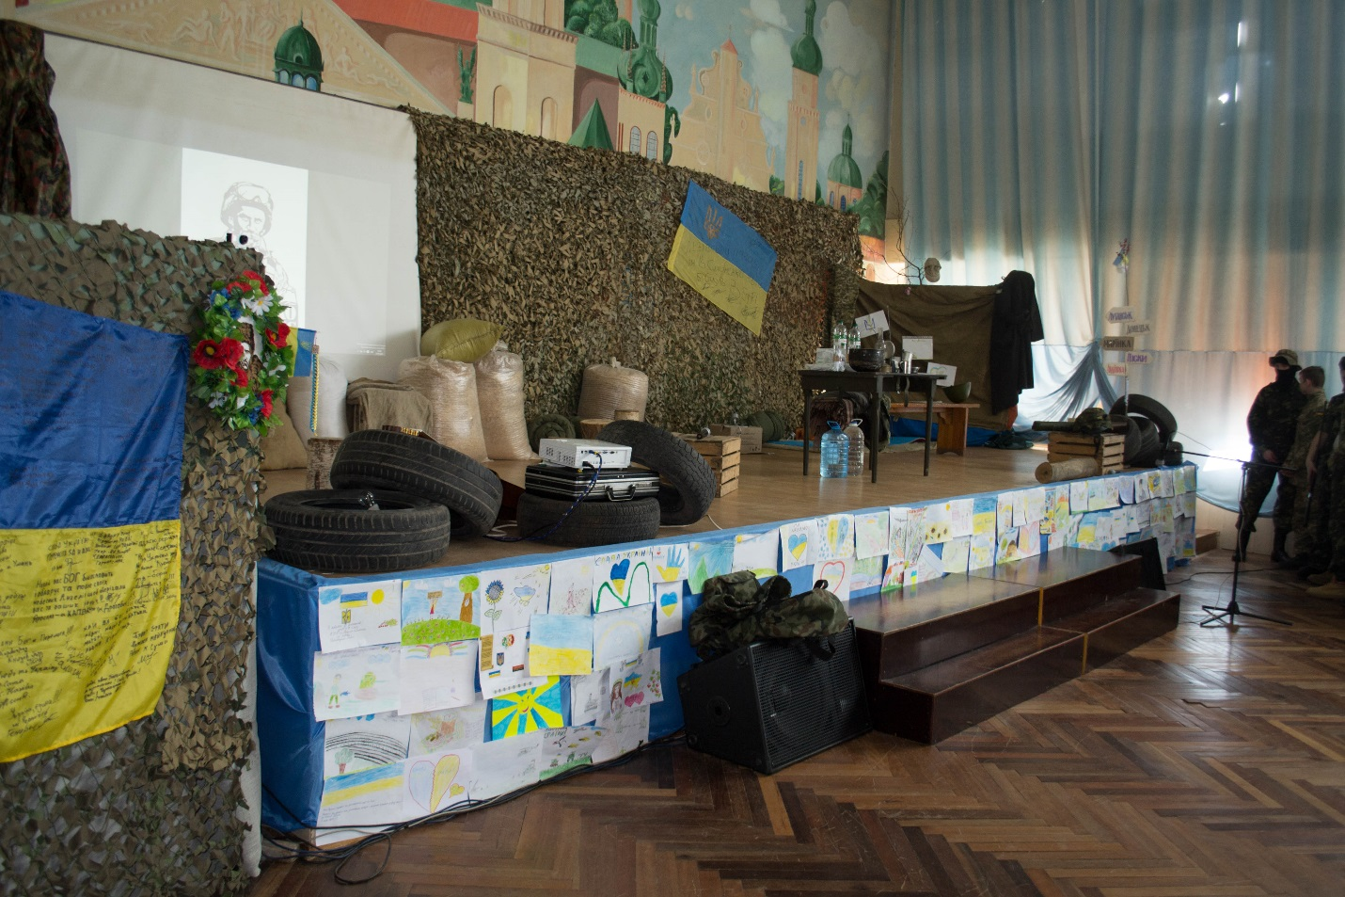
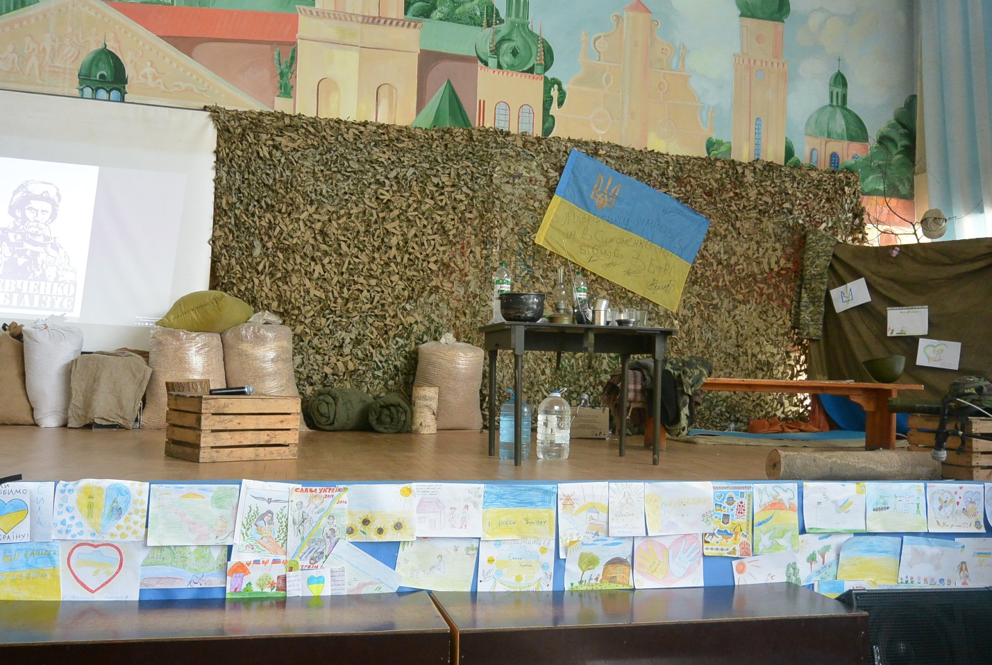Збоку – екран, замаскований сіткою чи камуфляжем.
На пеньках, ящиках, лавках сидять воїни ( одяг камуфляжний): хтось п’є чай, хтось читає книжку, газету, хтось – у телефоні, інший щось пише, малює. Їх на сцені 10-15. Вечірній відпочинок. Тиша. 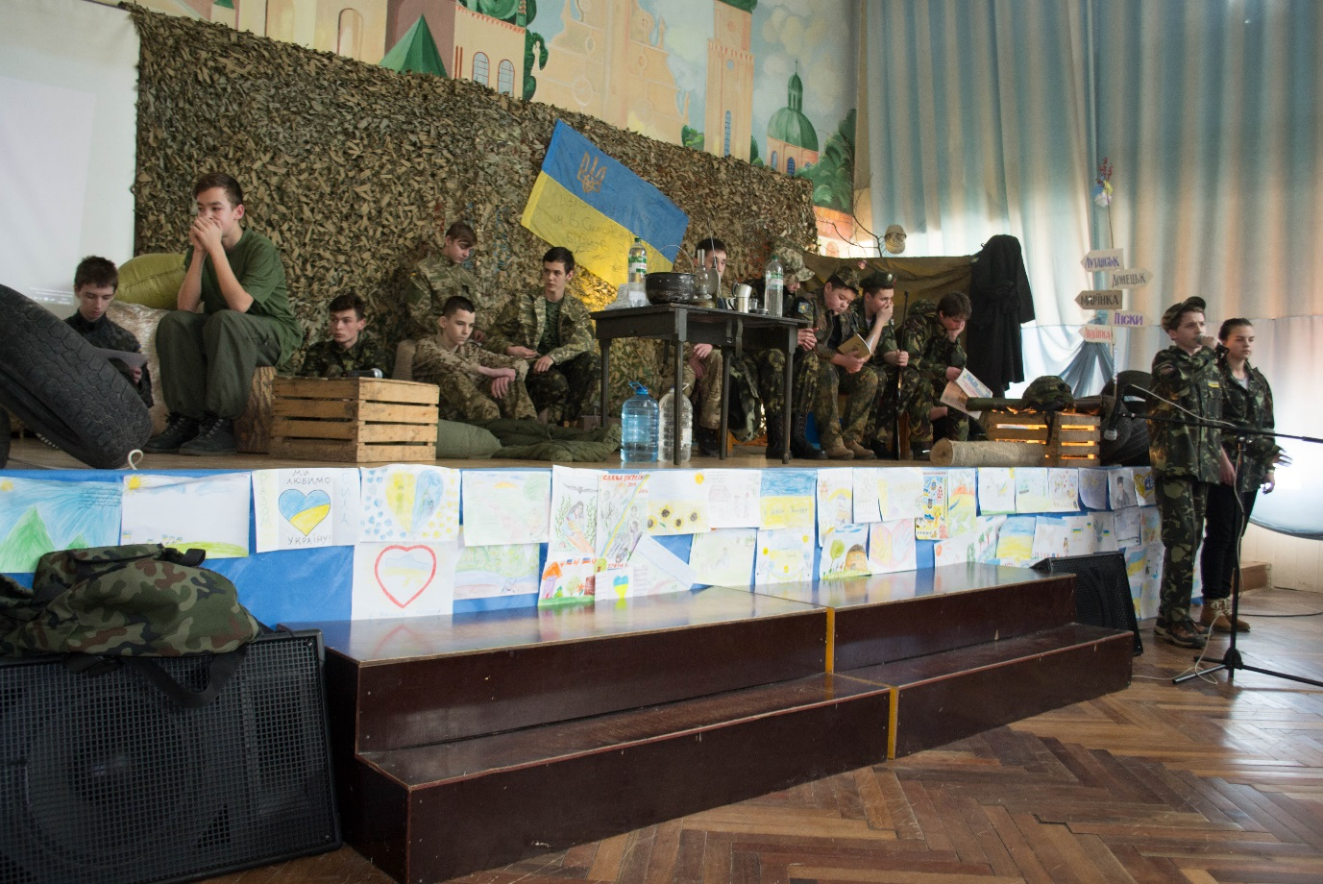
Ніби здалеку лунають вибухи, постріли, автоматні черги. Хлопці прислухаються, мовчать. Звук посилюється, потім стихає. На цьому фоні лунають слова Ліни Костенко:
Болить мені ...Ти знаєш, як болить?
Болить біда, що зараз в Україні.
Ця рана душу втомлену ятрить,
І сліз не можу втримати я нині...
Війна... Не оголошена ніким,
Вбиває і калічить українців.
І це наш брат? Та й чи він був ним?
Щоб убивати нас- прислав чужинців.
Цей маразматик воювати звик.
Бо ж не своїх дітей кидає в пекло.
За хворий мозок, за імперський бзик,
Життя вже не одне навіки смеркло.
Болить мені...Ти знаєш, як болить.
Ця рана не дає мені спокою.
І ця неоголошена війна,
Розв'язана російською рукою... 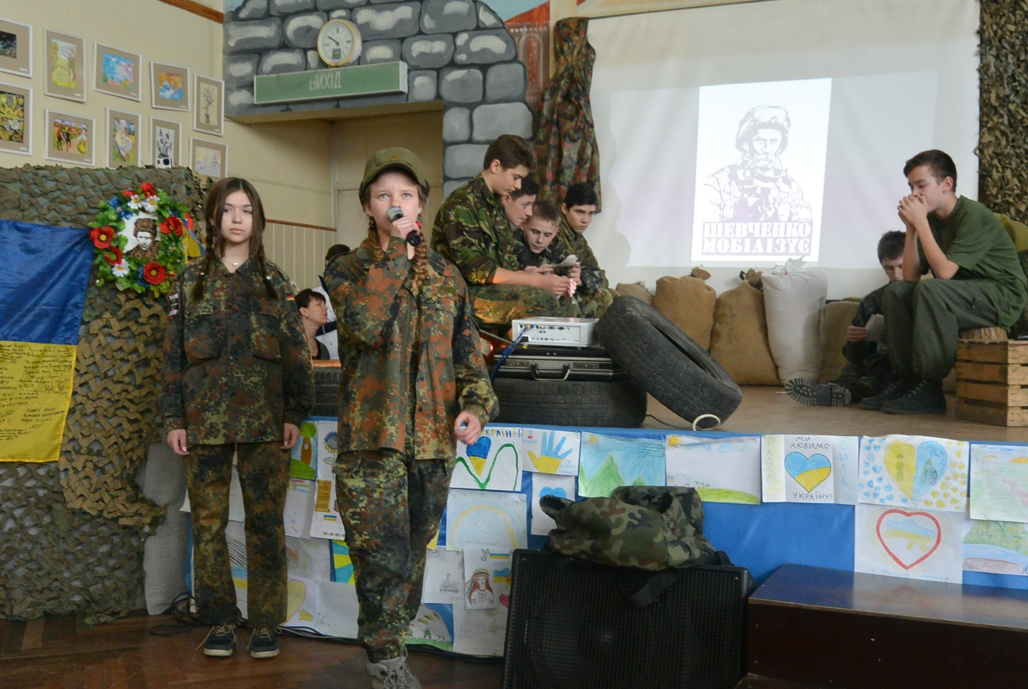
Звучить у виконанні двох учениць пісня Святослава Вакарчука «Не твоя війна…»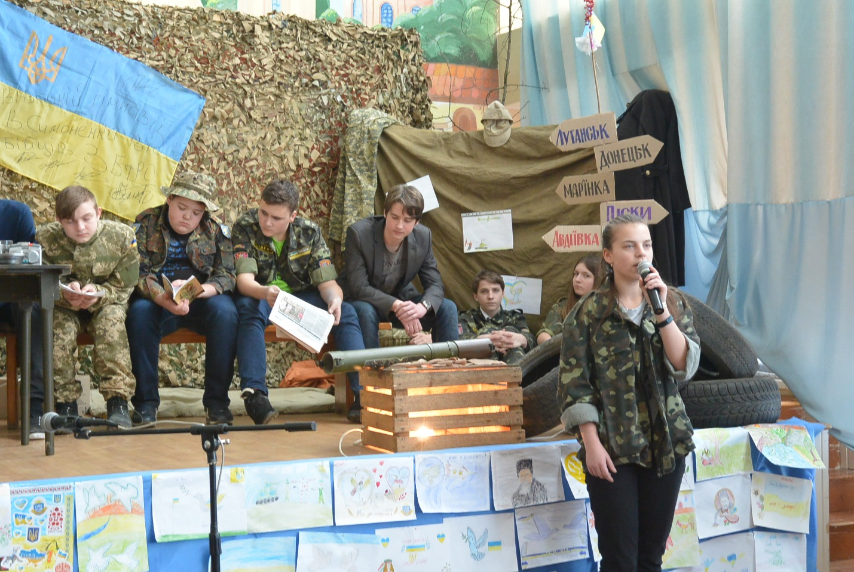
Звук канонади посилюється, потім змовкає зовсім. Один із солдатів підходить до краю сцени, читає написаного бійцем АТО листа:
Привіт, мій друг, пишу з окопу,
Чекаю ранку, ще не сплю…
Я тут уже десь близько року,
І я ненавиджу війну…
Ти там в таксі десь їдеш з клубу,
Ми ж на УАЗі, йдем у бій,
Я тут в окопі спати буду,
А ти – на ліжку і в теплі…

Чи знаєш ти: війна в країні,
Тут гинуть кращі із синів,
Тут гинуть ті, що не повинні,
Тут страшно, навіть уві сні !

І знову вибух, знову міни,
І знову черга в ті кущі,
А як приємно, коли тихо,
Коли спокійно на душі…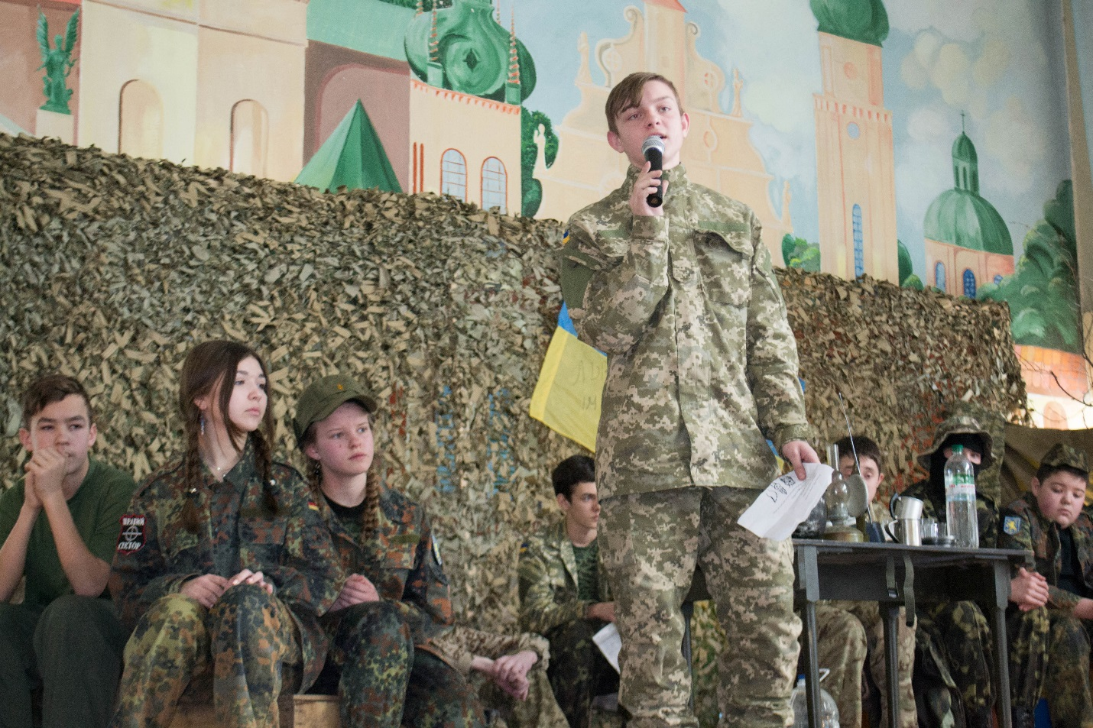
Солдат складає листок, вкладає його в конверт, повертається на місце, а в цей час інший говорить:
- Який рідкісно тихий вечір, жодного пострілу, аж підозріло…
Розгортається полілог між вояками :
- Після того останнього бою навіть сепари вирішили відпочити, втомилися, нещасні, видно, стріляти…

- Не дуже розслабляйтесь, хлопці, добра від них не чекати. Справді підозріло мовчать. Але наші на варті завжди насторожі, не пропустять якогось руху, попередять.
- То що ж, все-таки можна хоч трохи розслабитися? Спати чомусь не дуже хочеться. Хочеться помовчати, послухати тишу, подумати про щось мирне, добре, таке далеке...
- Якби-то вже було по всьому! А може, хлопці, все-таки це перемир’я?
- Ага, перемир’я… Чекай від них.
- А як би було добре… Поїхали б додому, до рідних, до своєї хати…Аби тільки та нечисть покинула нашу землю, перестала по-варварськи нищити, палити, вбивати. Ще колись називали себе «братами» нашими…щоправда, завжди «старшими». Російський народ поза Москвою бідує, спивається; живе, як і 100 років тому, в темності і злиднях, а царя свого ненаситного підтримує, холопа з себе витиснути не пробує навіть, звик до батога і ярма. «Ватник», що й говорити…
- Звикли чуже гарбати впродовж століть, насаджувати своє безкультур’я, у сусіда красти, а за своє видавати.
-Ще майже дві сотні років тому наш Шевченко писав про них, як про сьогоднішніх. Усього, напевно, вже не згадаю, але приходять на думку рядки…:
За горами гори, хмарами повиті,
Засіяні горем, кровію политі.
Отам-то милостивії ми
Ненагодовану і голу
Застукали сердешну волю
Та й цькуємо. Лягло костьми
Людей муштрованих чимало.
А сльоз? А крові? Напоїть
Всіх імператорів би стало
З дітьми і внуками, втопить
В сльозах удов’їх. А дівочих,
Пролитих тайно серед ночі !
А матерних гарячих сльоз !
А батькових старих, кривавих.
Не ріки – море розлилось,
Огненне море ! 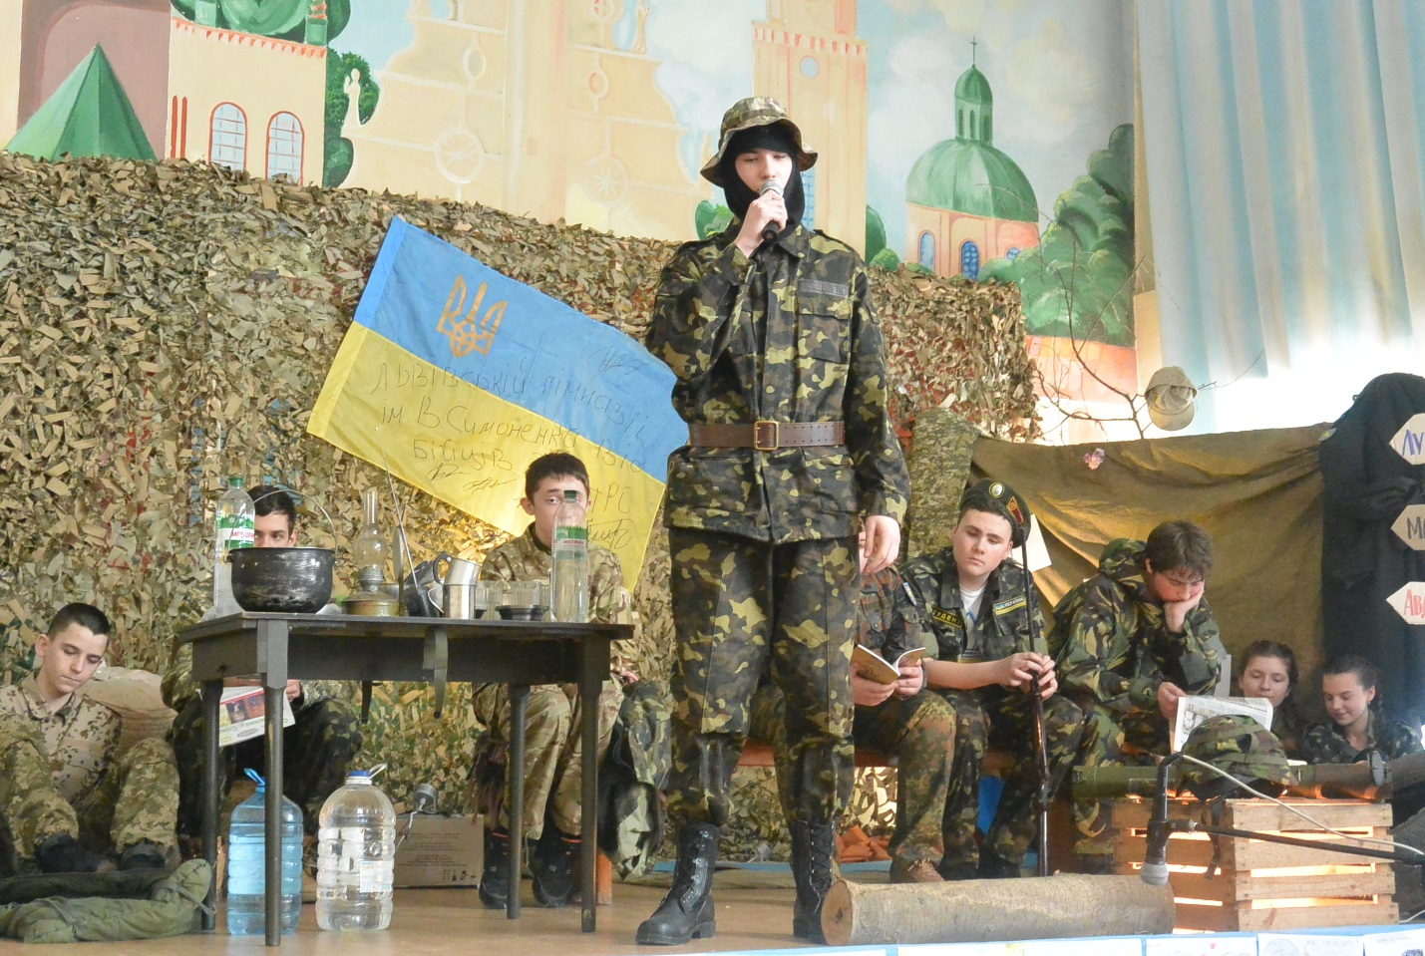
-Це з поеми «Кавказ», у якій Кобзар стверджує, що волелюбний народ знищити не можна, і поневолити не можна, бо «не вмирає душа наша, не вмирає воля, і неситий не виоре на дні моря поля». Росію бісить сама ідея вільної, не залежної від неї, сильної України в центрі Європи . Тому вела загарбницькі війни на Кавказі, тепер скаженіє від нашої незламності. А пам’ятаєте, побратими, як на Майдані читав уривок з «Кавказу» Сергій Нігоян ?
- Таке не забувається.
/ Запис вірша у прочитанні Нігояна на екрані /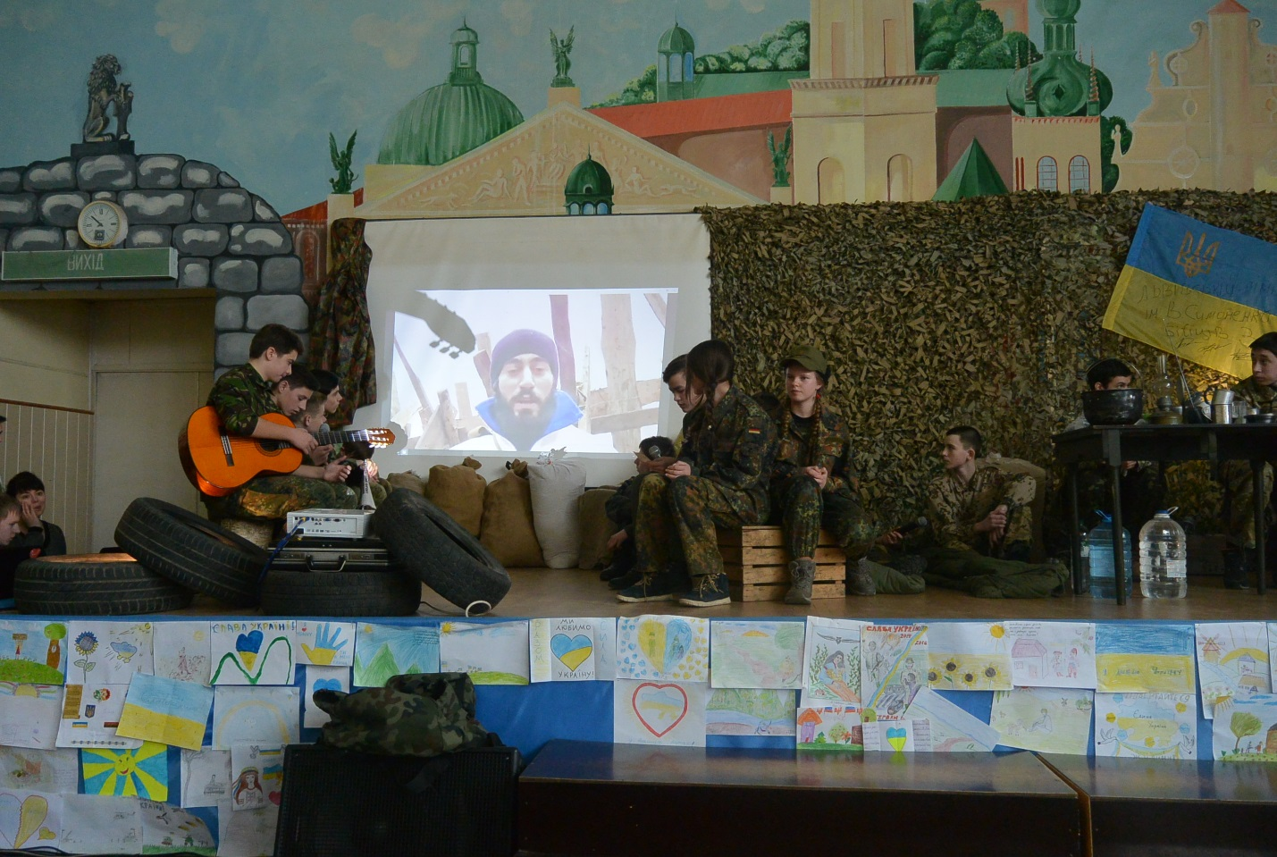
-Слава Україні ! Усі : Героям слава !
У виконанні бійців під гітару звучить пісня Святослава Вакарчука «Мить»… 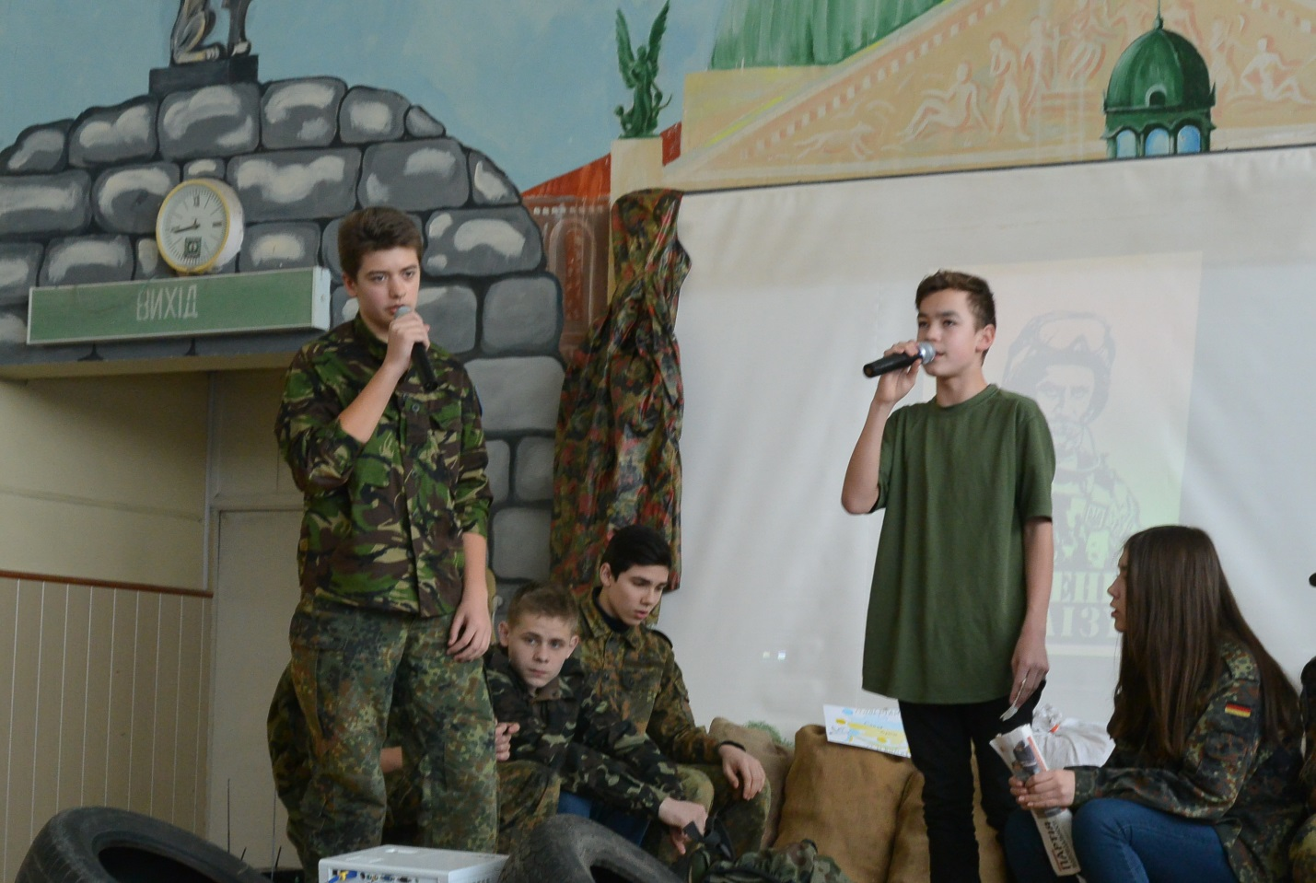
-Встане правда, встане воля !
-Хлопці, завтра ж 9 березня, день народження Шевченка ! Пригадуєте, які Шевченківські вечори проходили колись у школі ! Усі в вишиванках, на стінах рушники, дівчата співають пісень, танцюють…Тепер із сумом згадую той час, так хотілося б повернутися до мирного, насиченого життя…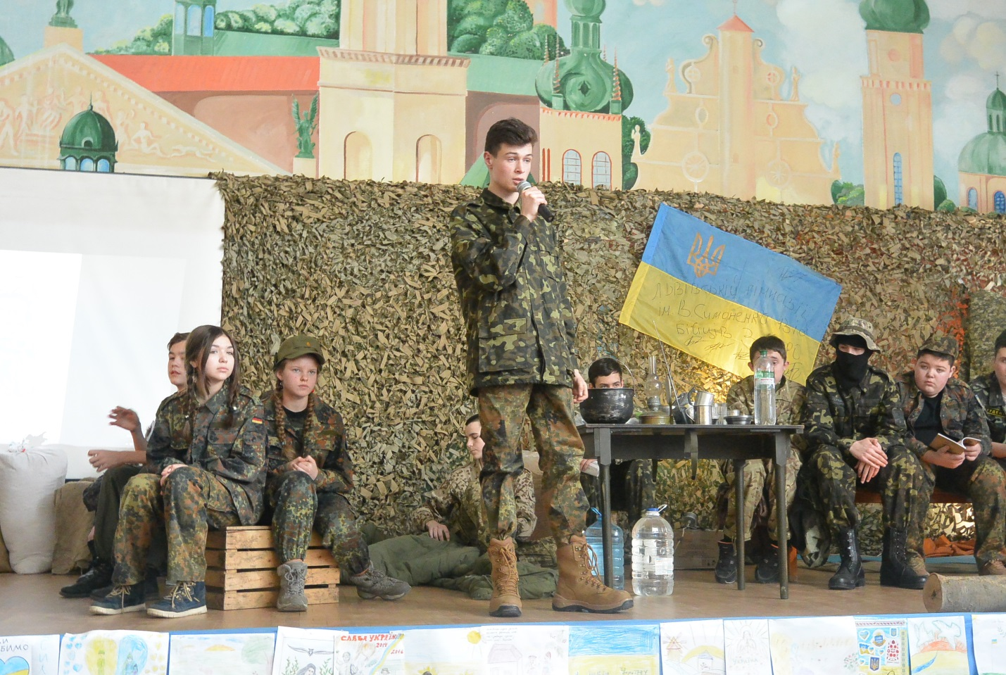

-Є ідея, побратими. Може, підготуємо завтра імпровізований вечір, якщо не стрілятимуть. У мене й назва готова : «Шевченко мобілізує» - так в минулому році називався Національний радіомарафон поезій Шевченка. Читали його вірші волонтери, військові, навіть Президент, я пам’ятаю, читав.
-А що читав?
-Здається, вірш називався «Молитва». Точно, «Молитва».
/ звучить вірш у прочитанні П.Порошенка/
-На зло сепарам, на зло Путіну, його продажним найманцям – у нас буде Шевченківський вечір ! Хай знають, ще не вмерла Україна, ще не вмерла і не вмре !
/з усіх боків лунають вигуки згоди: «Добре!», «А що, спробуємо!», «Обов’язково!», «Можна!» /
-Згадалося перед сном, колись мав високу оцінку за нього. Не думав, що життя ставитиме інші оцінки. Не чорнилом – кров’ю ставитиме.
/ виходить до краю сцени, читає під музичний супровід/
І смеркає, і світає,
День Божий минає,
І знову люд потомлений,
І все спочиває.
Тілько я, мов окаянний,
І день, і ніч плачу
На розпуттях велелюдних,
І ніхто не бачить,
І не бачить, і не знає –
Оглухли, не чують;
Кайданами міняються,
Правдою торгують.
І Господа зневажають,
Людей запрягають
В тяжкі ярма. Орють лихо,
Лихом засівають,
А що вродить? Побачите,
Які будуть жнива !
Схаменіться, недолюди,
Діти юродиві !
Подивіться на рай тихий,
На свою країну,
Полюбіте щирим серцем
Велику руїну…
-Як много важить слово!!! За кожним рядком – Шевченкова мудрість, на цих поезіях ми зростали, виховувалися, вчилися любити Україну. У мене зберігся запис, коли нам на передову волонтери завезли спеціально видрукуваний для АТО «Кобзар». Хлопці читають його на ніч разом з Біблією, бережуть, як святиню.
/запис про «Кобзар» для АТО, кожну цитату зачитують бійці один за одним /
Під час перегляду відео супроводять слова полковника Сергія Рудюка зі вступу до подарункового видання:
Український воїне !
У час воєнного лихоліття, коли брудний чобіт знавіснілого російського окупанта знову топче нашу рідну українську землю, коли миршавий московський карлик намагається затулити своїм нікчемним ватником сонце свободи, коли на полі кривавого бою з ворогом вирішується доля народу й держави, прийми цей «Кобзар». Читай його. Читай перед боєм і після нього. Знай, що «вогненне слово» нашого національного пророка Тараса Шевченка додасть тобі сил « перемогти і вижити , щоб перемогти знову». Зберігай «Кобзар» у лівій нагрудній кишені однострою. Нехай твоє серце постійно чує ритм сердець Шевченкових гайдамаків, запорожців, трьохсот козаків з-під Берестечка, всіх « лицарів великих, Богом не забутих»! Нехай твоє серце запалає незгасимим вогнем святої любові до України й українського народу та спопеляючим праведним гнівом до ворогів, як це було у наших славних предків! Їхня доблесть спонукає нас, «нині в Україні сущих», примножити батьківську славу, а ворожу славу – загнати під лаву!
Борітеся – поборете!
Вам Бог помагає!
За вас правда, за вас слава,
І воля святая!
Полковник Сергій Рудюк
- Що не слово – скарб духовний, є над чим задуматися.
/бійці мовчки вмощуються до сну , засипають/
Заходить командир:
- Сплять хлопці, потомилися. Майже рік під обстрілами, за крок до смерті. Кожен ніби звичайний, а насправді – герой. Скількох друзів втратили, скількох поранених витягли з-під носа снайперів. Молоді, сильні, гарні, їм жити і жити. Любити дівчат, пити каву у затишних кав’ярнях, грати у футбол, квіти вирощувати… Люди добрі, що ж не так пішло в цьому світі???
/сідає край сцени, читає тихо, але дуже виразно/:
Схаменіться! Будьте люди,
Бо лихо вам буде!
Розкуються незабаром
Заковані люде,
Настане суд,, заговорять
І Дніпро, і гори
І потече сторіками
Кров у Чорне море
Дітей ваших…
І не буде кому помагати,
Одцурається брат брата
І дитини мати.
І дим хмарою заступить
Сонце перед вами,
І навіки прокленетесь
Своїми синами!
Умийтеся! Образ Божий
Багном не скверніте…
/обходить сплячих, виходить/

/Лунає колискова у виконанні співачки Ірини Долі/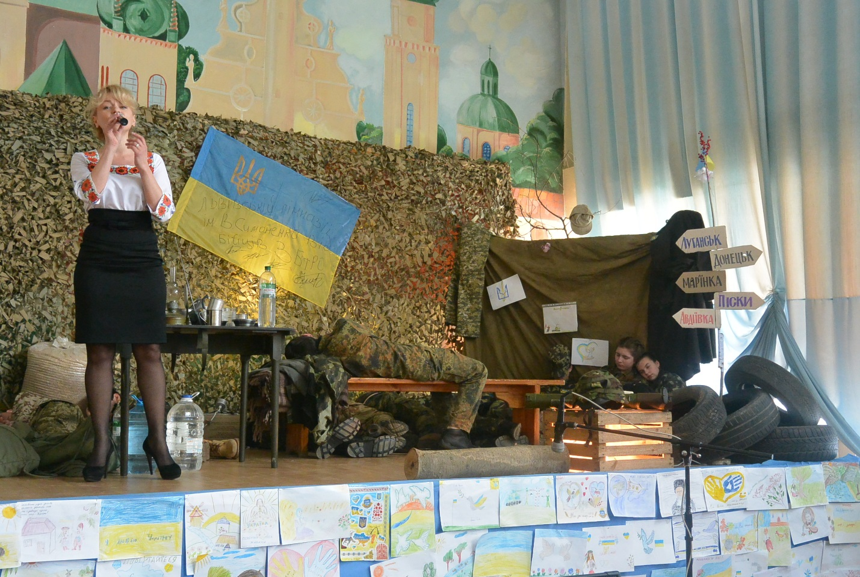

На сцену підіймається Богдан Хмельницький, три запорізькі козаки супроводжують його. Серед них – Залізняк і Гонта. Вони проходжуються поміж сплячими бійцями, роздивляються. 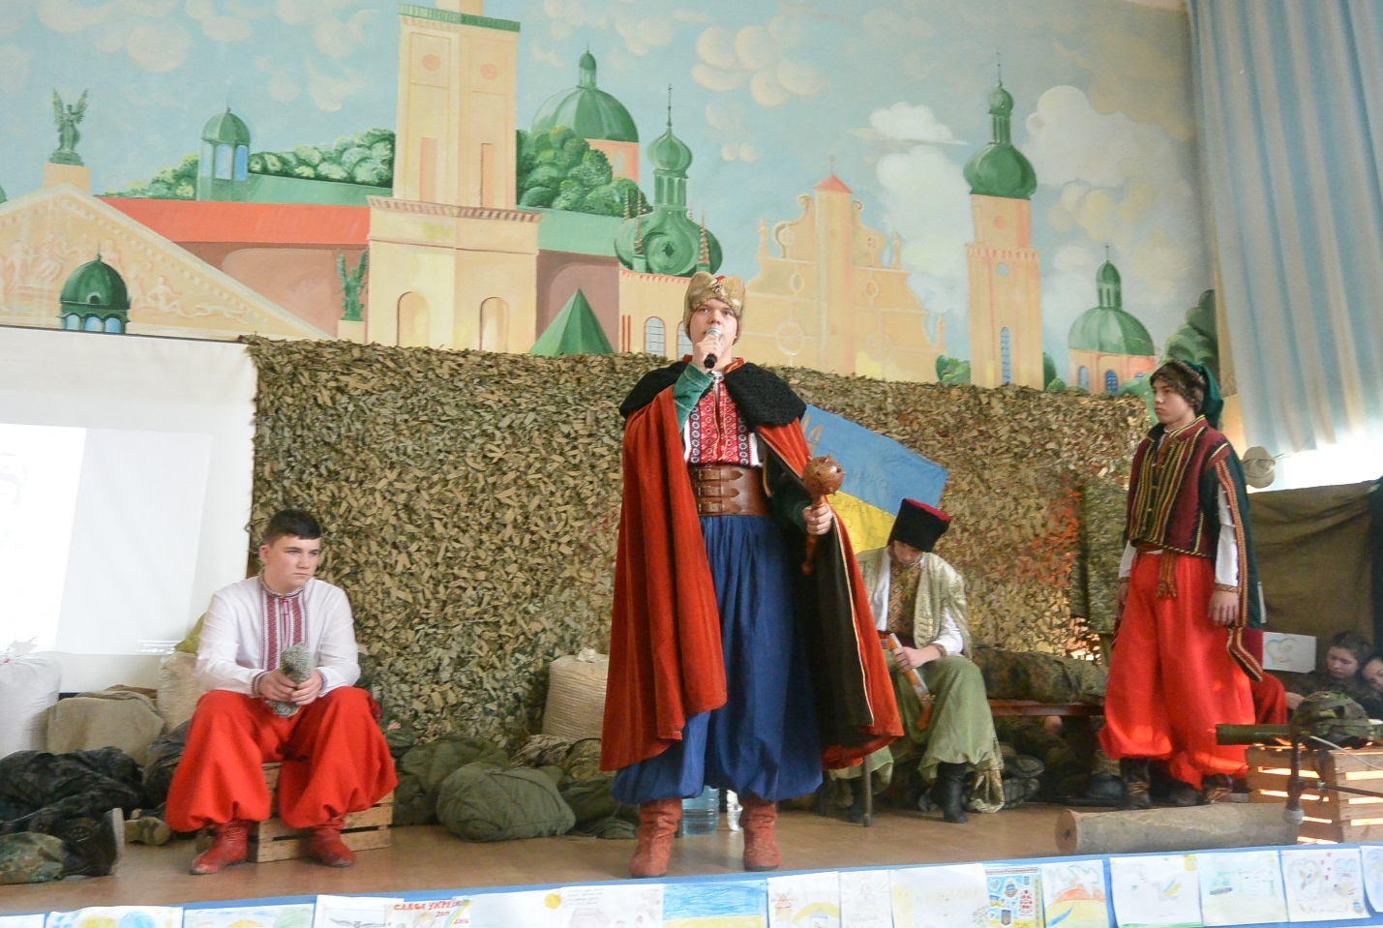

Богдан Хмельницький:

Я ридаю, як згадаю
Діла незабуті
Дідів наших. Тяжкі діла !
Якби їх забути,
Я оддав би веселого
Віку половину.
Отака-то наша слава,
Слава України.
Отак і ви прочитайте,
Щоб не сонним снились
Всі неправди, щоб розкрились
Високі могили
Перед вашими очима,
Щоб ви розпитали
Мучеників, кого, коли,
За що розпинали !

1-й козак:

У всякого своє лихо,
І у нас не тихо,
Хоч не своє, - позичене
Московськеє лихо.

Кажеш, ірод, не герої ???
«Разбойники, вори…» ?
Брешеш, Каїн,
Брешеш, людоморе !

За святую правду – волю
Розбойник не стане,
Не розкує закований
У ваші кайдани
Народ темний,
Не заріже
Лукавого сина.
Не розіб’є живе серце
За свою країну.
Ви – розбойники неситі,
Голодні ворони,
По якому правдивому,
Святому закону
І землею, всім даною,
І сердешним людом
Торгуєте ? 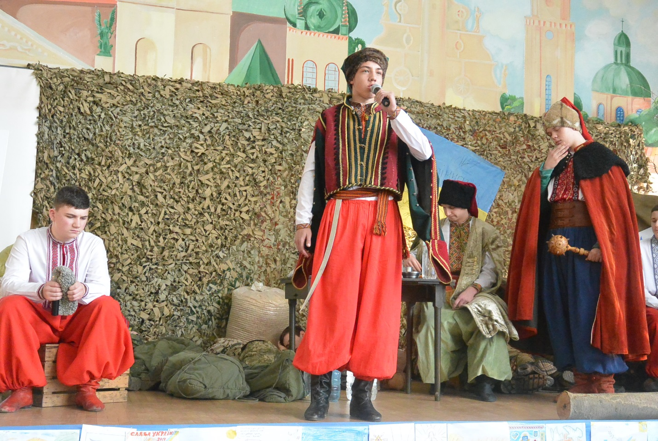

2-й козак :
Блаженний муж на лукаву
Не вступає раду,
І не стане на путь злого,
І з лютим не сяде.
У лукавих, нечестивих
І слід пропадає,-
Як той попіл, над землею
Вітер розмахає,
І не встануть з праведними
Злії з домовини.
Діла добрих обновляться,
Діла злих загинуть.
Залізняк:
Боже, Боже, ти нині
Покрив єси знову
Срамотою свої люде,-
І вороги нові
Розкрадають, як овець, нас
І жеруть!..Без оплати
І без ціни оддав єси
Ворогам проклятим;
Чужим Богам не молимось,
А тебе благаєм:
«Поможи нам, ізбави нас
Вражої наруги.
Поборов ти першу силу –
Побори і другу,
Ще лютішу.
Гонта:

Мій Боже милий, як то мало
Святих людей на світі стало.
Один на другого кують
Кайдани в серці. А словами,
Медоточивими устами
Цілуються і часу ждуть,
Чи швидко брата в домовині
З гостей на цвинтар понесуть? 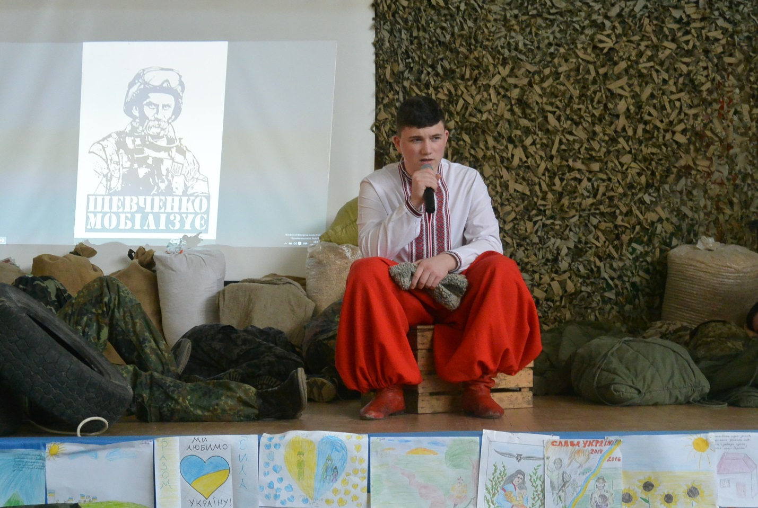

Богдан Хмельницький:
Чигрине…Чигрине,
Мій друже єдиний,
Проспав єси степи, ліси
І всю Україну.
Не рвіть, думи, не паліте!
Може, верну знову
Мою правду безталанну,
Моє тихе слово.
Може, зійдуть і виростуть
Ножі обоюдні,
Розпанахають погане,
Гниле серце, трудне,
І вицідять цукровату,
А наллють живої
Козацької тії крові,
Чистої, святої!!! 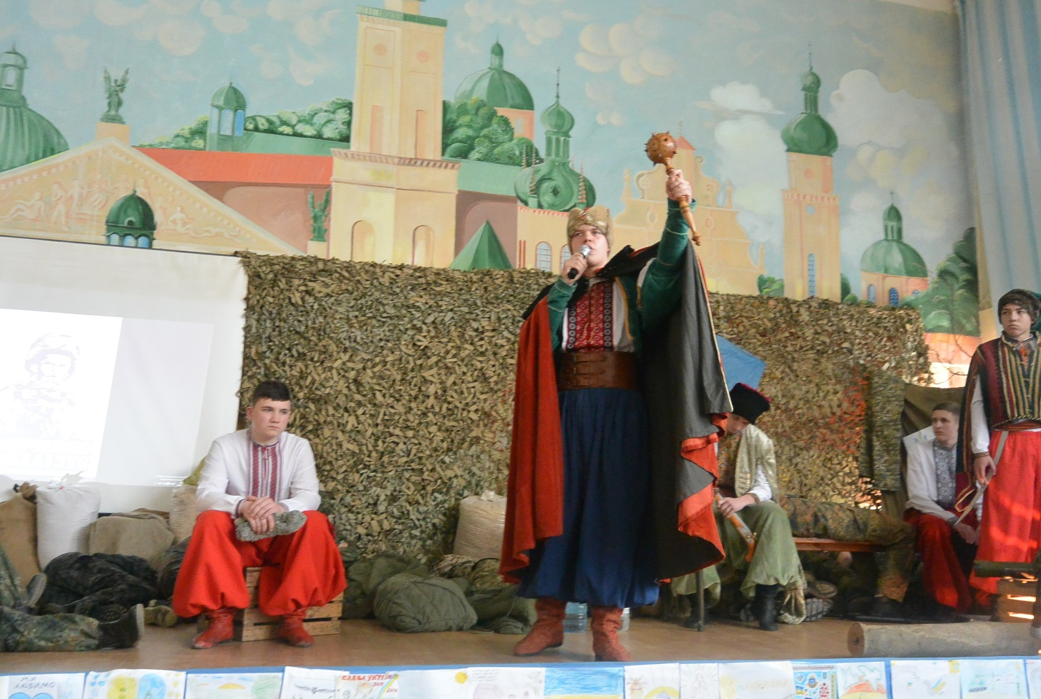

Надходять Доля / в чорному, обличчя бліде/ та Україна / в національному строї, в хустці чи вінку/. На екрані – кадри зруйнованого Донбасу, безлюдних сіл.

Доля:
Світе тихий, краю милий ,
Моя Україно!
За що тебе сплюндровано?
За що, мамо, гинеш?
Чи ти рано до схід сонця
Чи ти Богу не молилась?
Чи ти діточок непевних
Звичаю не вчила? 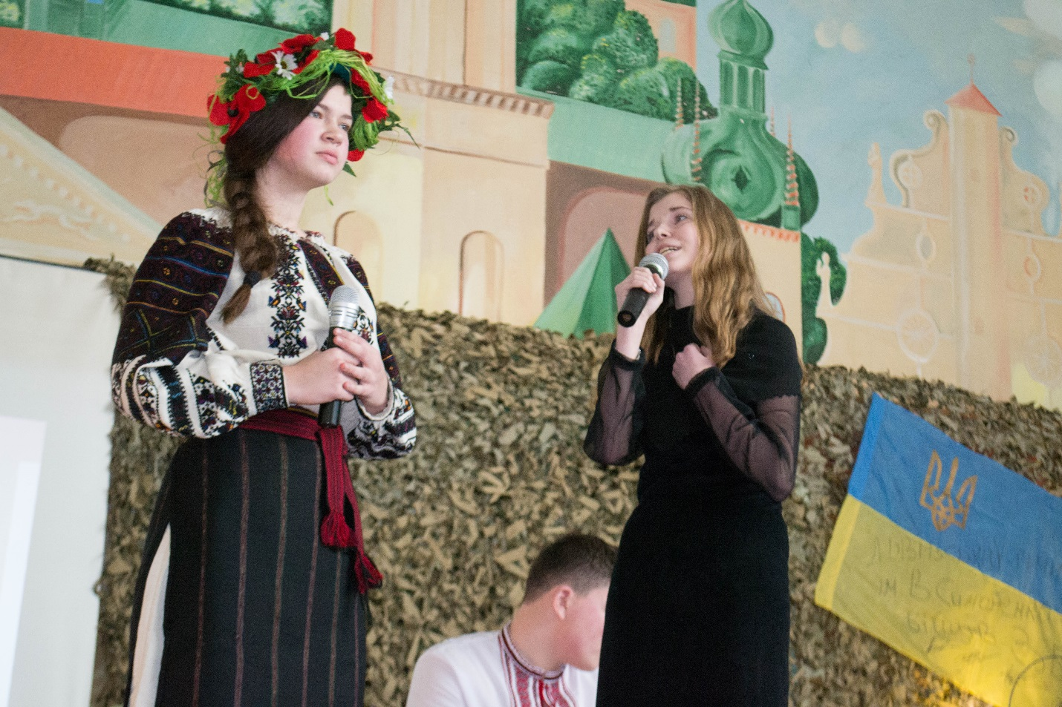

Україна:

Молилася, турбувалась,
День і ніч не спала,
Малих діток доглядала,
Звичаю навчала.
Виростали мої квіти,
Мої добрі діти,
Панувала і я колись
На широкім світі,-
Панувала…
/підходить до Богдана Хмельницького, бере його руки в свох, дивиться з докором у вічі, вказує на екран – поруйновану країну/
Ой Богдане!
Нерозумний сину!
Подивись тепер на матір,
На свою Вкраїну,
Що, колишучи, співала
Про свою недолю,
Що, співаючи, ридала,
Виглядала волю.
Ой Богдане, Богданочку,
Якби була знала,
У колисці б задушила,
Під серцем приспала…
Степи мої запродані
Жидові, німоті,
Сини мої на чужині,
На чужій роботі.
Дніпро, брат мій, висихає,
Мене покидає,
І могили мої милі
Москаль розриває…
/на екрані знову руїни міст, знищений край /
Козаки підходять до краю сцени, похилили голови.
Богдан Хмельницький стає між Долею та Україною:
Душе моя убогая,
Чого марно плачеш?
Чого тобі шкода? Хіба ти не бачиш,
Хіба ти не чуєш людського плачу?
То глянь, подивися…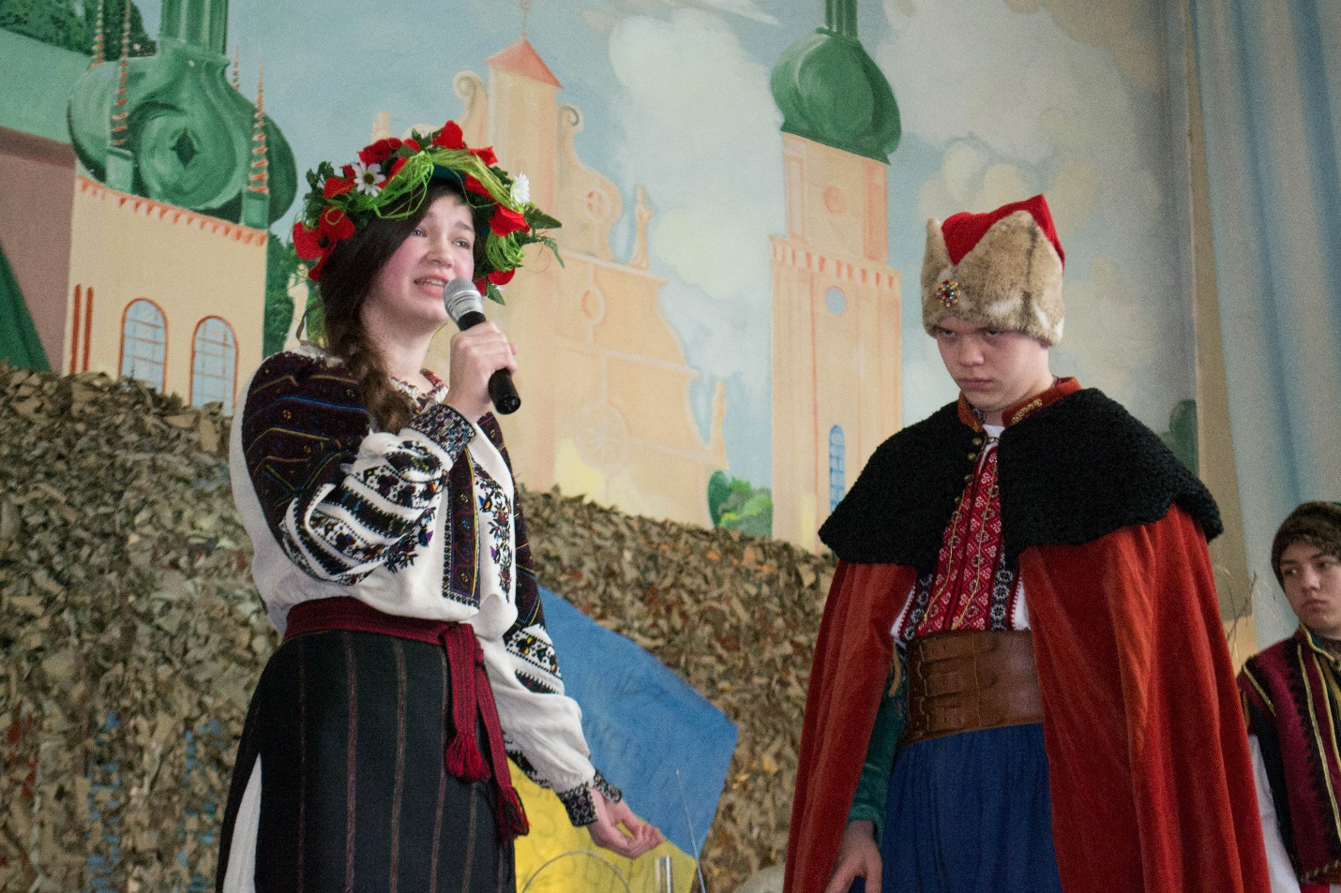

/На екрані – Майдан, похорони, лине «Пливе кача» /
/Козаки, Доля стають на коліна, Б.Хмельницький знімає шапку/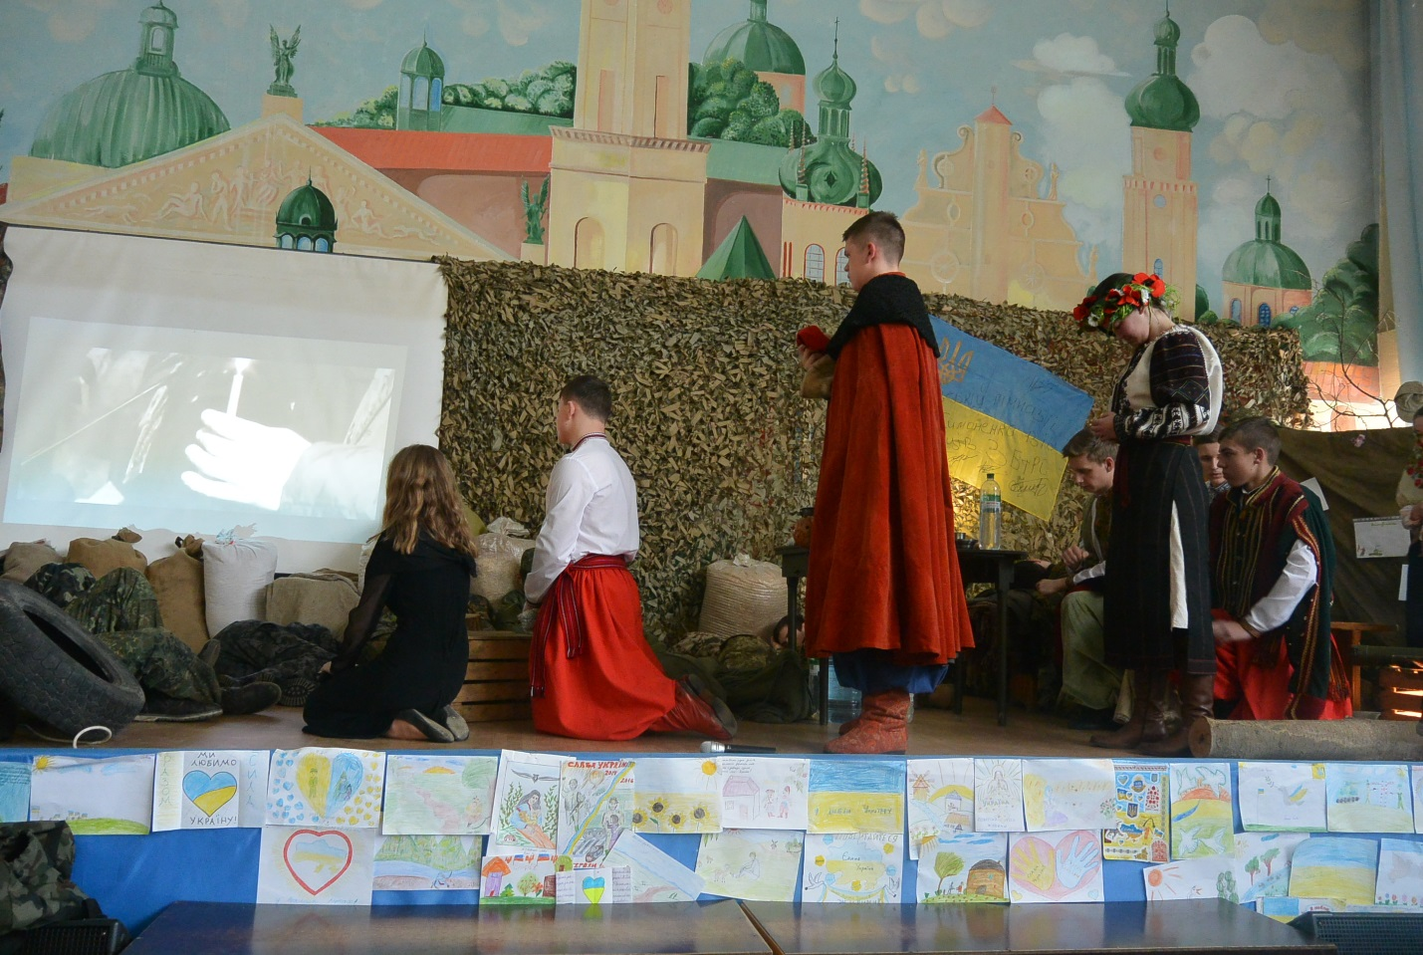

Україна:
Великая славо! Зглянься на людей …
Одпочинь од кари у світлому раї!
За що пропадають? За що ти караєш
Своїх і покорних, і добрих дітей?
Гади! Гади!
Чи напилися ви, чи ні
Людської крові?
Молюся, Господи, помилуй!
Спаси ти нас, святая сило,
Та язви мира ізціли!
Не дай знущатися лукавим
І над твоєю вічно-славой,
Й над нами, простими людьми!.. 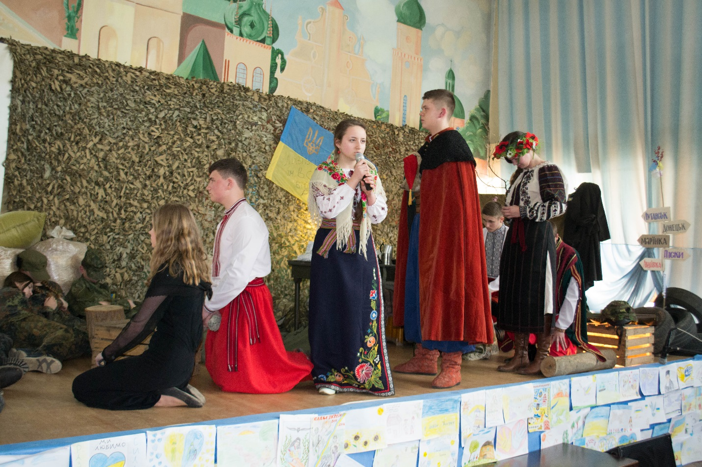
Доля:
Мир душі твоїй, Богдане!
Не так воно стало;
Москалики, що заздріли,
То все очухрали.
Отак-то, богдане!
Занапастив єси вбогу
Сироту Украйну!
Отаке-то,Зеновію,
Олексіїі друже,
Ти все оддав москалям,
А їм і байдуже.
Кажуть, бачиш, що все то те
Таки було наше!
Не смійтеся, чужі люде!
Церков-домовина розвалиться…і з-під неї
Встане Україна!
І розвіє тьму неволі,
Світ правди засвітить,
І помоляться на волі
Невольничі діти!

Козаки, гетьман , Доля й Україна сходять зі сцени. 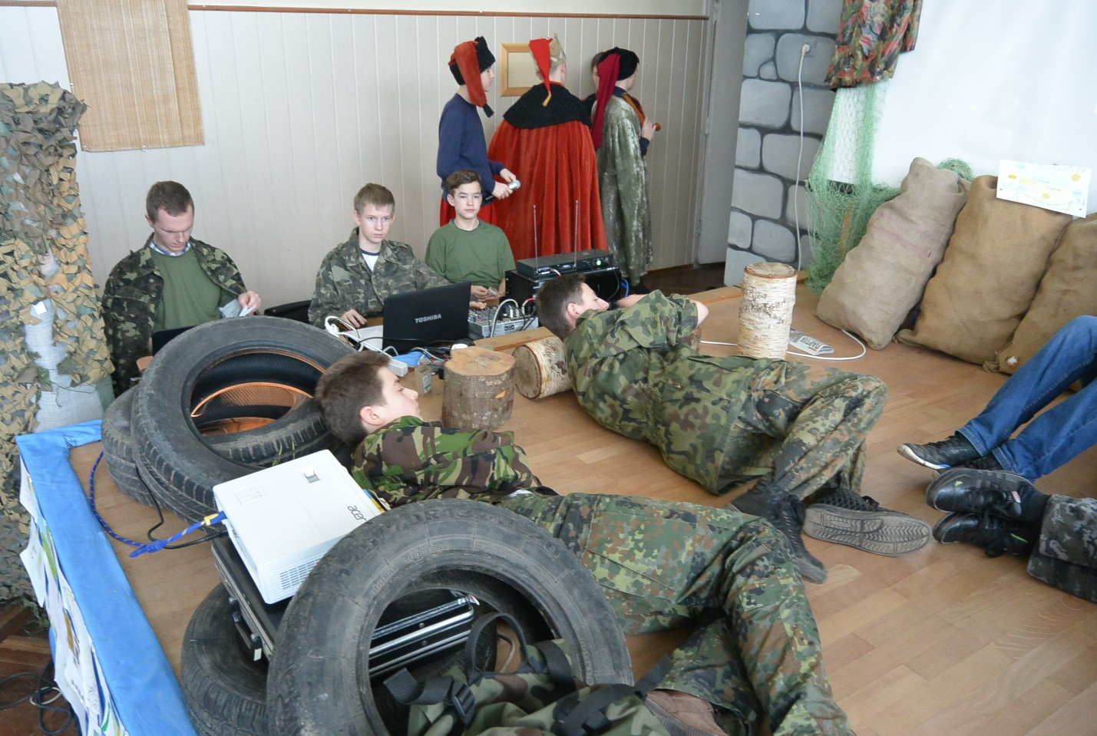

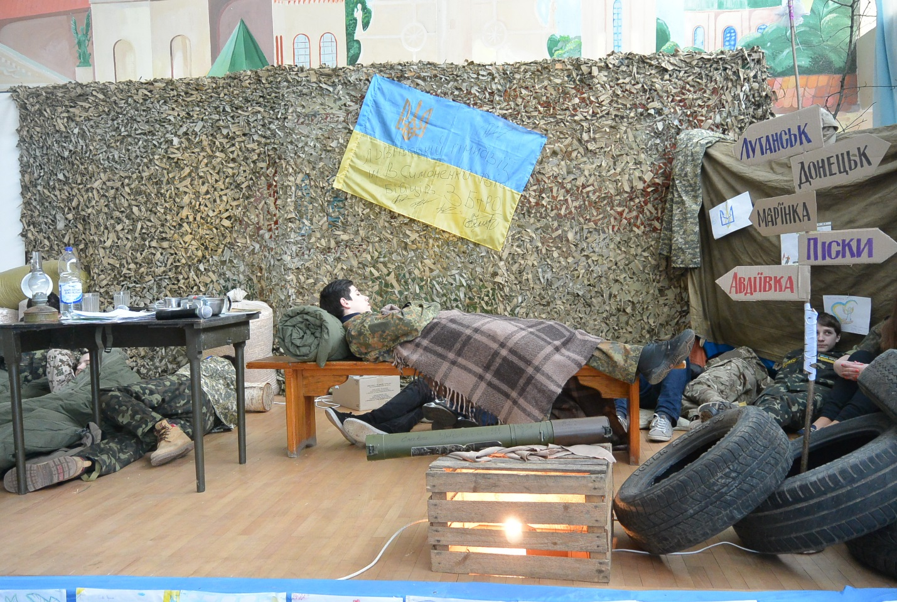З іншого боку заходять три Душі / обличчя прикриті прозорим серпанком, одяг білий, довгі сукні/, тихо обходять хлопців, щоб не розбудити. Зупиняються край сцени. 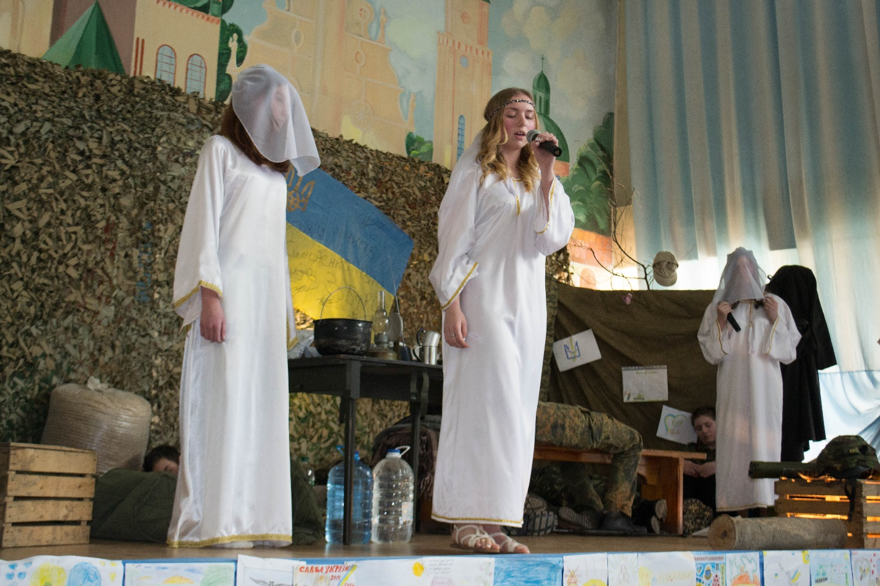
1-а відкриває обличчя:
Ми тепер душі ,а не люди,
Бо так сказав Петрові Бог:
«Тойді у рай їх повпускаєш,
Як все москаль позабирає,
Як розкопа великий льох»
/закриває обличчя, відходить/
2-а відкриває обличчя:
Як була я людиною,
То Прісею звалась.
Я отутечки родилась,
Тут і виростала,
Як квіточка …
Вранці-рано, в Пилипівку,
Якраз у неділю,
Побігла я за водою.
Дивлюсь-гетьман з старшиною.
Я води набрала
Та вповні шлях і перейшла;
А того й не знала,
Що він їхав в Переяслав
Москві присягати!..От за що караюсь,
От за що мене, сестрички,
І в рай не пускають.
/закриває обличчя, відступає/

1-а:
А мене, мої сестрички,
За те не впустили,
Що цареві московському
Коня напоїла –
В Батурині, як він їхав
В Москву із Полтави.
Я була ще недолітком,
Як Батурин славний
Москва вночі запалила,
Чечеля убила.
І малого, і старого
В Сейму потопила…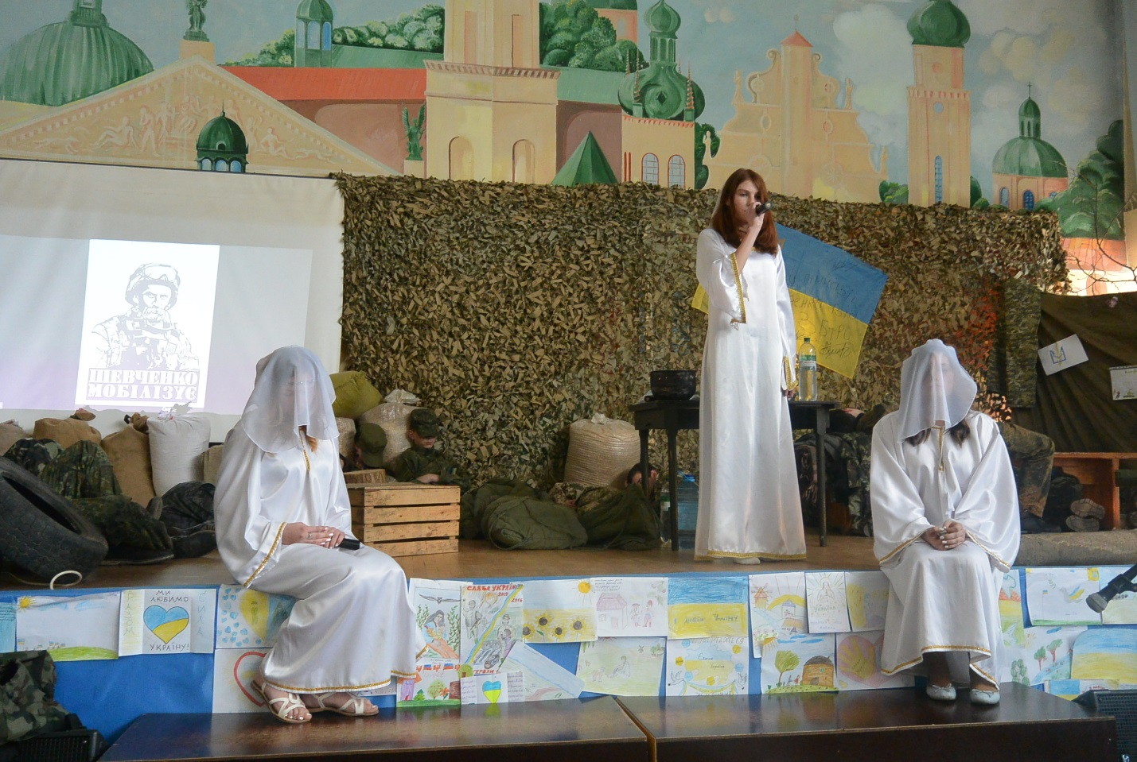
3-а відкриває обличчя, підходить до крайнього солдата, схиляється над ним, потім різко відходить :
А я в Каневі родилась.
Ще й не говорила,
Мене мати ще сповиту
На руках носила,
Як їхала Катерина
В Канів по Дніпрові.
А ми з матір’ю сиділи
На горі в діброві.
Я плакала; я не знаю,
Чи їсти хотілось?
Чи, може, що в маленької
На той час боліло?
Мене мати забавляла,
На Дніпр поглядала;
І галеру золотую
Мені показала,
Мов будинок. А в галері
Князі, і всі сіли
Воєводи…і меж ними
Цариця сиділа.
Я глянула, усміхнулась…-
Та й духу не стало!
Й мати вмерла. В одній ямі
Обох поховали!
От за що, мої сестриці,
Я тепер караюсь…
Чи я знала, ще сповита,
Що тая цариця –
Лютий ворог України,
Голодна вовчиця!..

/ Душі покидають сцену. /
Хтось із хлопців повернувся на бік, інший накинув на себе бушлат. Знову тиша.
Із залу йде сліпий кобзар із хлопчиком –поводирем, зупиняються перед сценою, сідають. 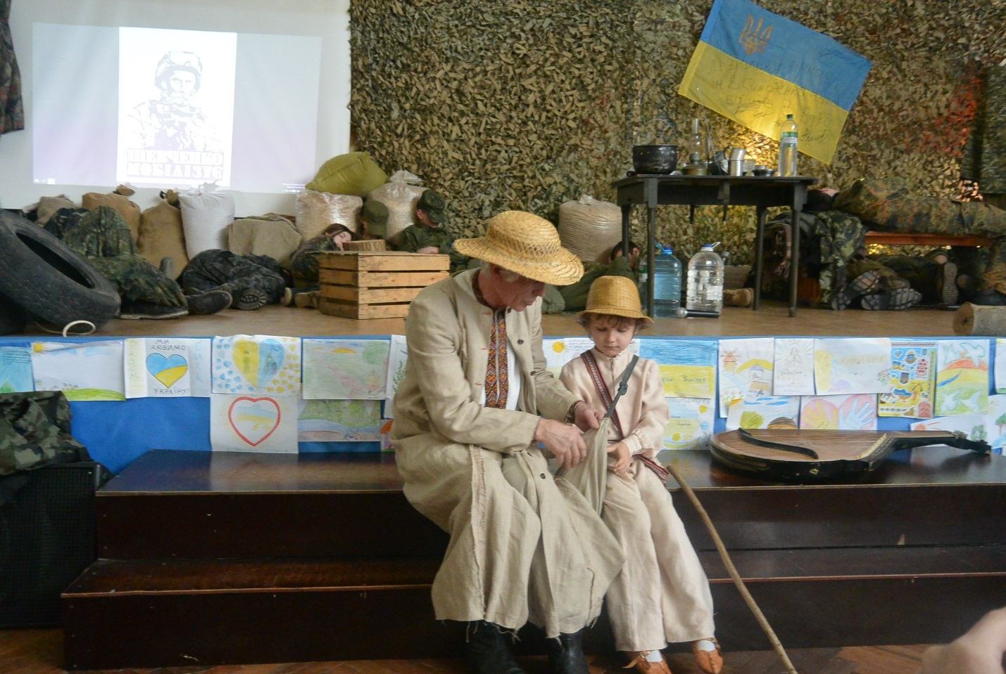 Хлопчик дістає хліб, починає їсти. Кобзар йде назустріч Катерині, яка наближається до сцени з іншого кінця залу.

Кобзар:
Катерино, серце моє!
Лишенько з тобою!
Де ти в світі подінешся
З малим сиротою?
Хто спитає, привітає
Без милого в світі?
/обіймає Катерину, бере з її рук дитину, гойдає на руках. Катерина сідає поруч з хлопчиком, той відламує їй шматок хліба/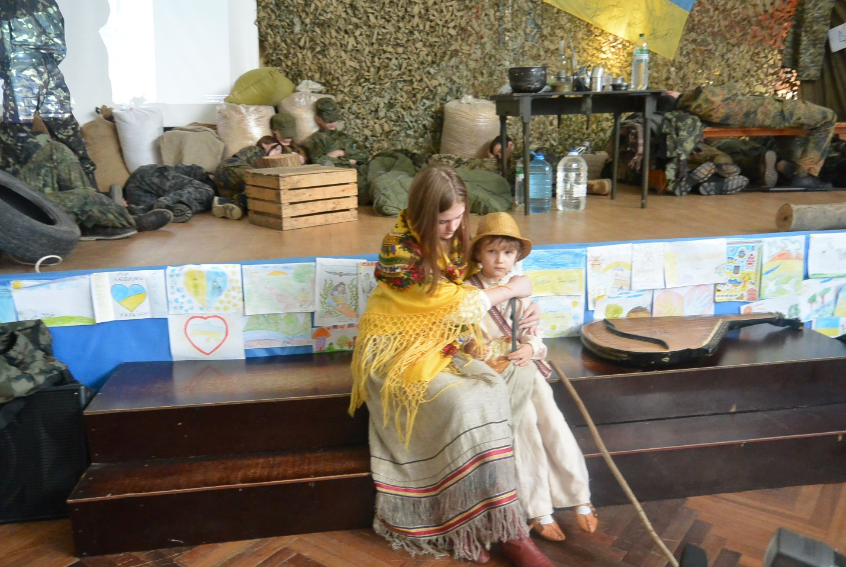
Кобзар:
Отаке-то на сім світі
Роблять людям люде!
Того в’яжуть, того ріжуть,
Той сам себе губить…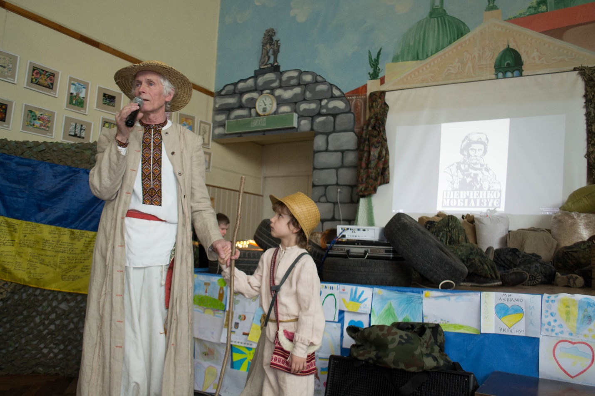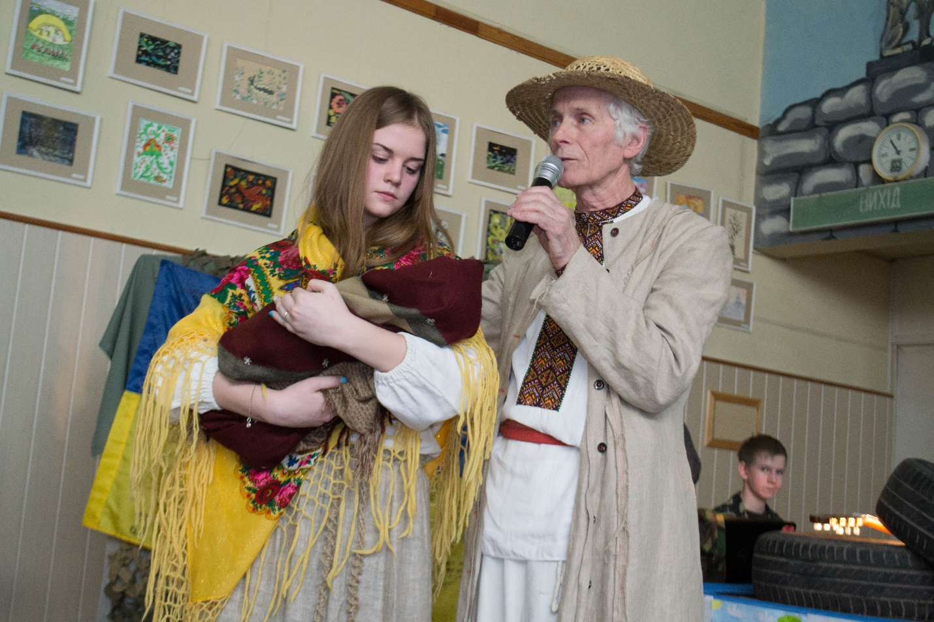
/Катерина бере дитя на руки, відходить від старого/
Катерина:
Кохайтеся, чорнобриві,
Та не з москалями.
Бо москалі – лихі люде,
Роблять лихо з вами.
Москаль любить жартуючи,
Жартуючи кине;
Піде в свою Московщину,
А дівчина гине…
/тихо виходить/

Кобзар:
Отаке-то було лихо
По всій Україні!
Гірше пекла…А за віщо?
За що люде гинуть?
Того ж батька, такі ж діти,-
Жити б та брататься.
Ні, не вміли, не хотіли,
Треба роз’єднаться!
Треба крові, брата крові!
Бо заздро, що в брата
Є в коморі і надворі,
І весело в хаті!
«Уб’єм брата! Спалим хату!» -
Сказали – і сталось!
Виходять із залу, бандура залишена. Заходять медсестра у накинутій квітчастій хустці й волонтерки. 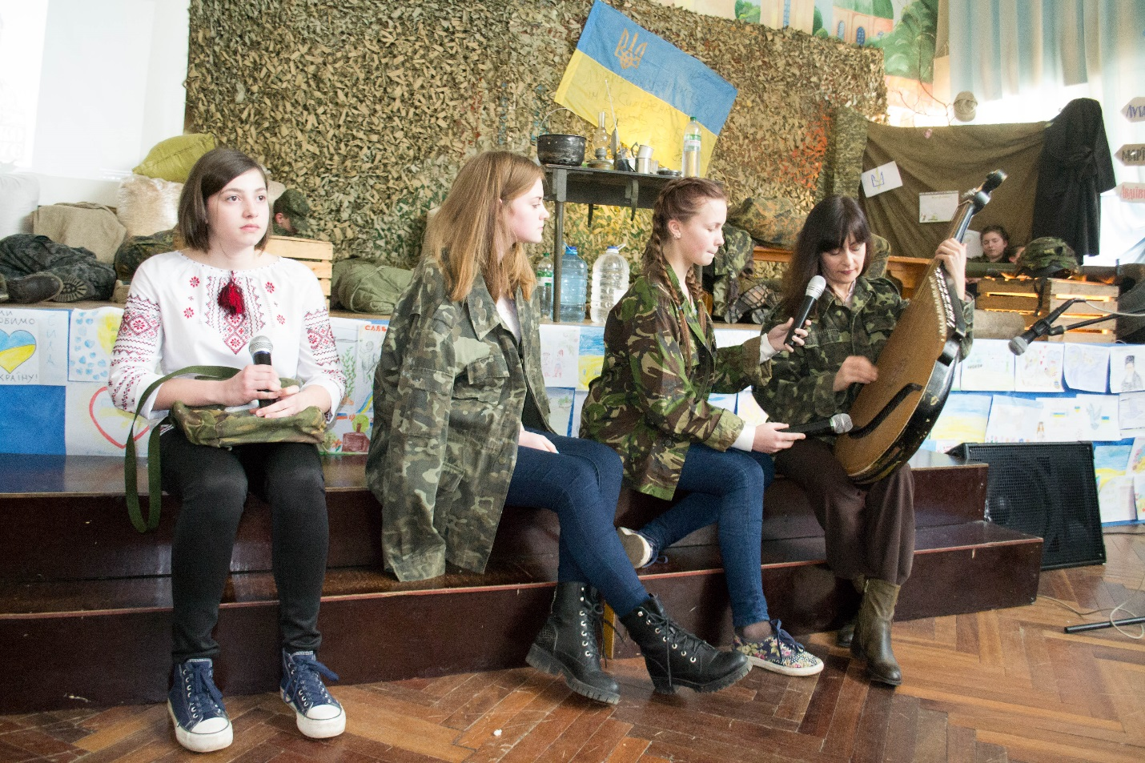
Медсестра:
-Ще сплять. Ой, глянь, чиясь бандура. Пам’ятаєш, як ми три роки тому на Шевченківському вечорі виконали спільно «Думи мої…», спробуємо?
-Що ж, нехай прокидаються із Шевченком. Кобзар мобілізує. 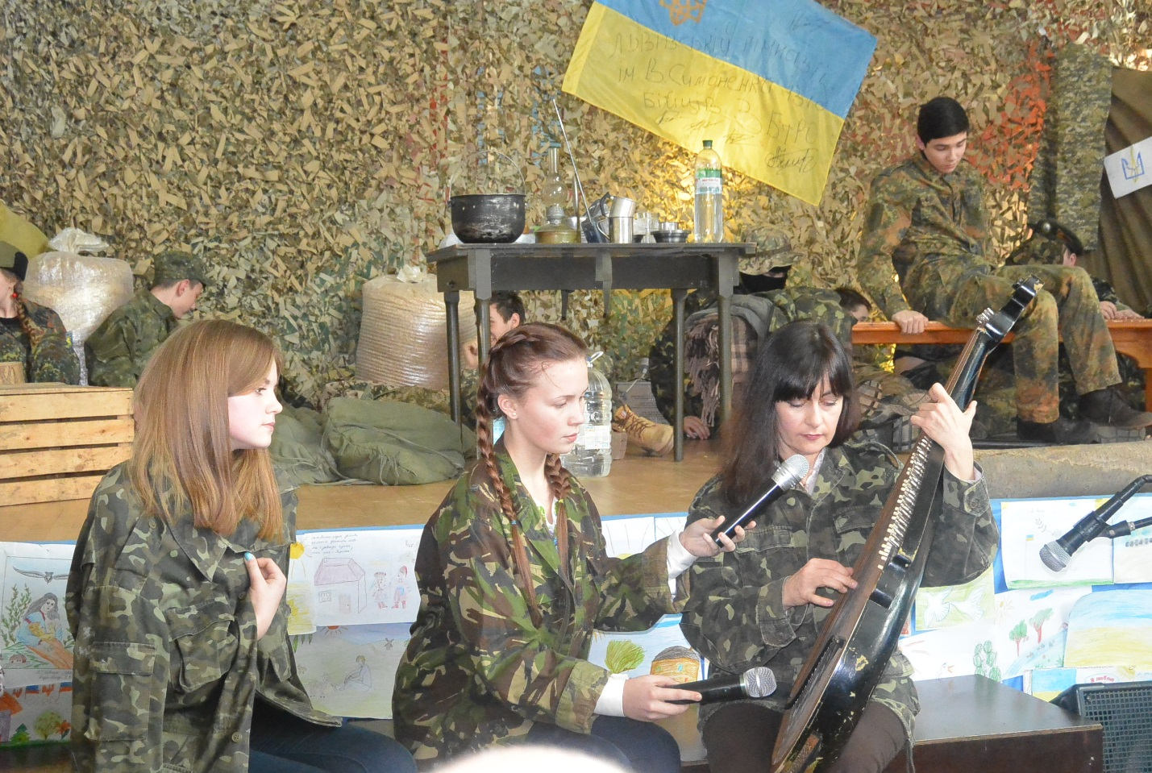
/ звучить пісня під бандуру , хлопці прокидаються, гуртуються навколо дівчат, по завершенні співу щиро аплодують. Один солдат дарує волонтерці український віночок, вона одягає його на голову/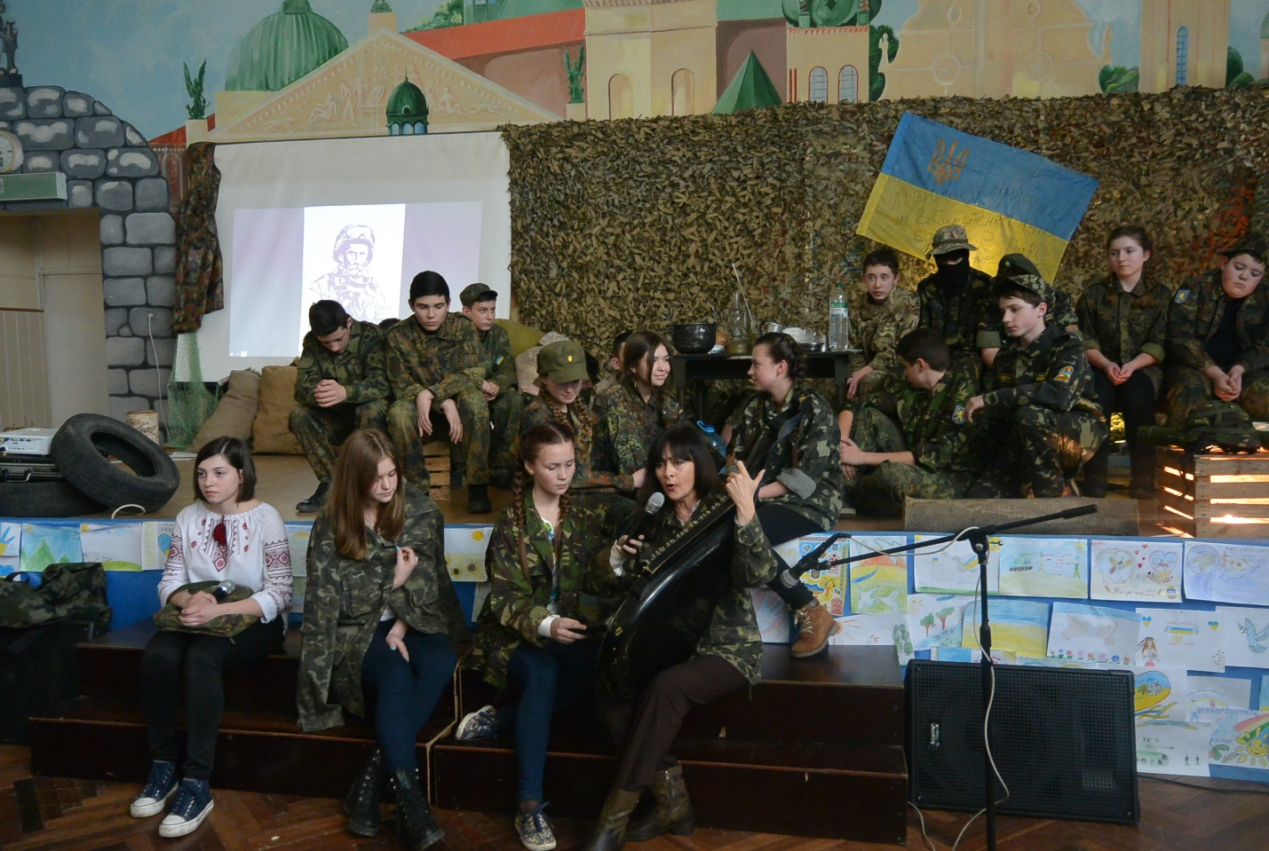
-Ну як мені? Пасує? 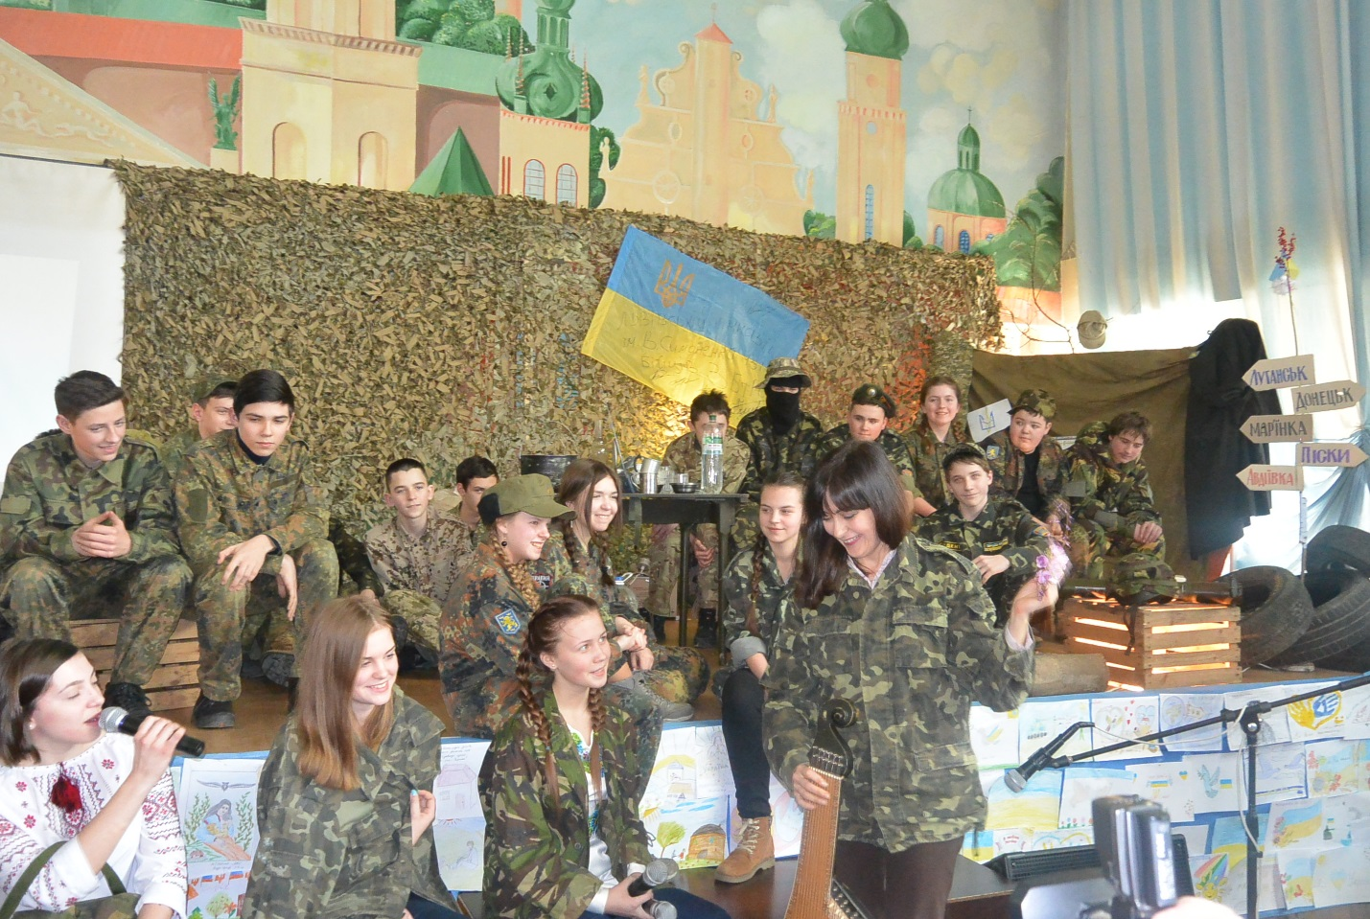
-Наші волонтери – добрі ангели. А таких гарних україночок, як ви, у жодній частині нема. З днем народження великого Шевченка вас, дівчата, і вас, побратими! Святкуємо?
/дівчата починають ладнувати на стіл/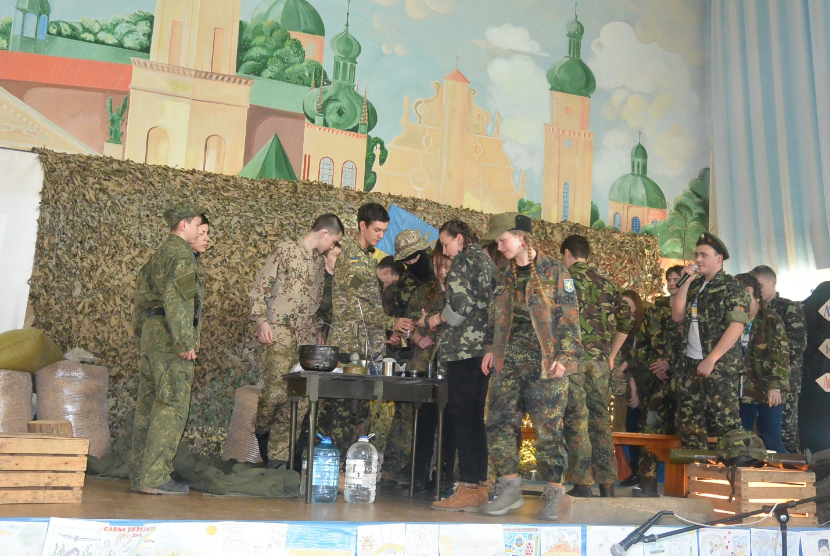
-Мені, хлопці, таке наснилося…Ніби до нас приходив сам гетьман Богдан Хмельницький, а з ним Гонта і Залізняк, козаки…Не смійтеся, справді привиділося.
/хлопці сміються, кожен щось порядкує біля столу, казанка, лампи/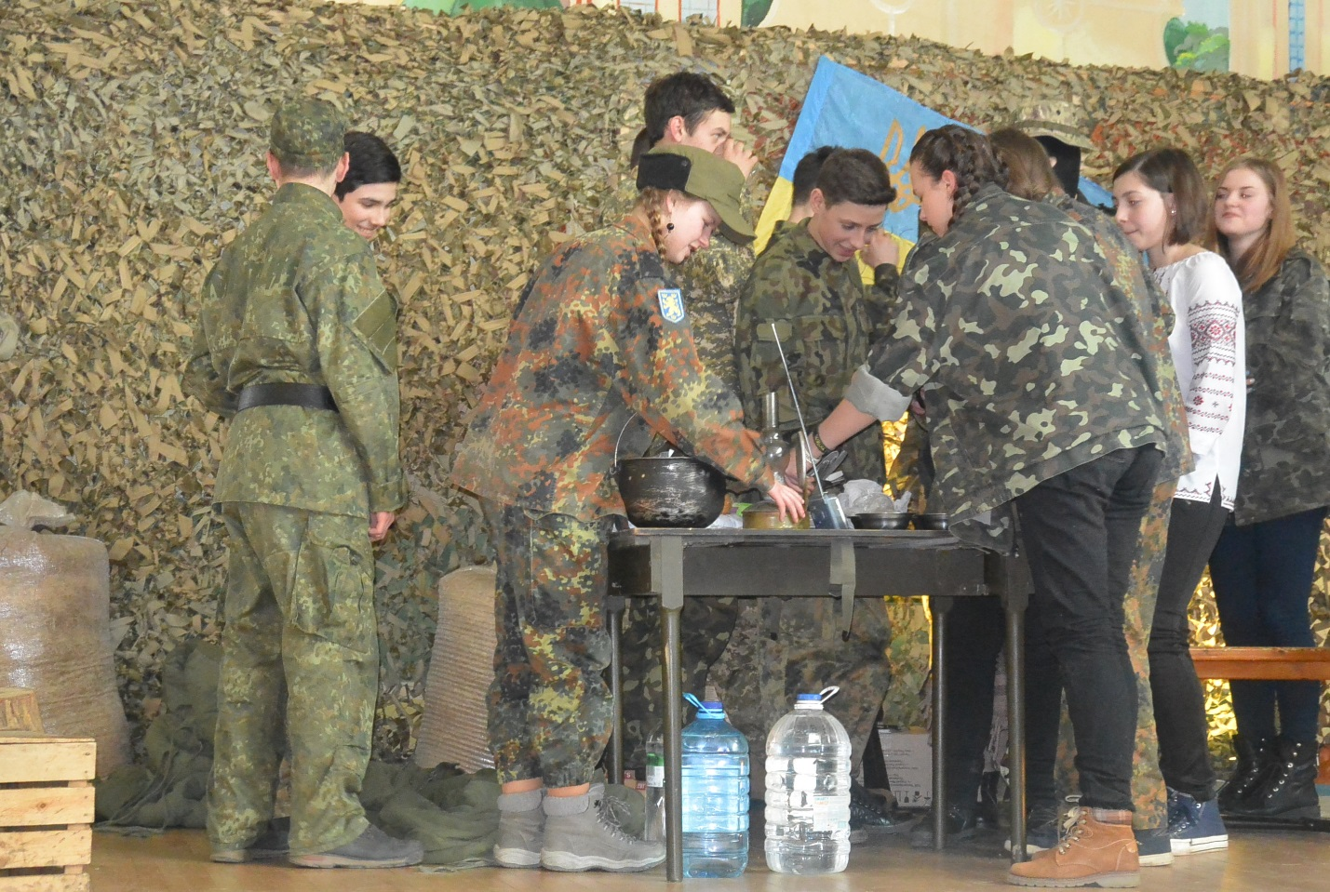
Входить командир:
-Вам тут «Правий сектор» по-сусідськи відеовітання переслав, просив зараз переглянути. З нагоди Тарасової річниці. Від вас чекатимуть зустрічних пропозицій. Дивимося?
/збираються біля екрана, на якому записи віршів Шевченка у читанні бійців «Правого сектора» / - запис 2014 року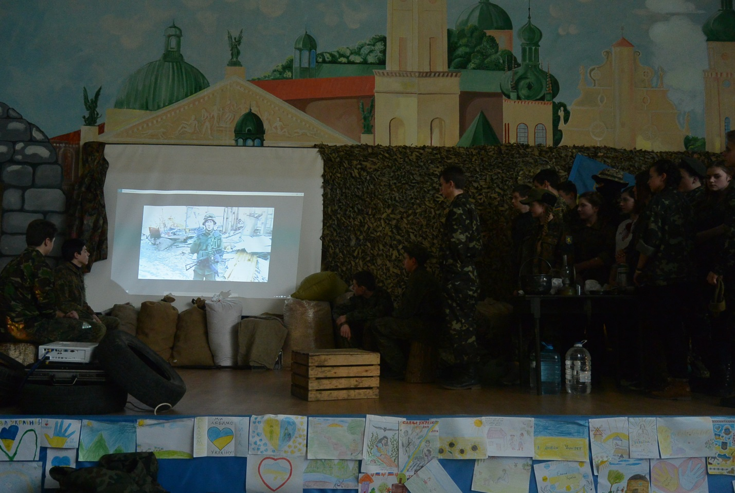
-Молодці бойові наші побратими, дякуємо їм. Думаймо, як відзначатимемо ми цей день?
/звучить сигнал тривоги, бійці швидко збираються і виходять зі словами : «Ну ось і посвяткували…», «Прокинулися сєпари…», «Хлопці, швидше на позиції…», «Пробач, Тарасе»/
Залишилося двоє бійців, підходять до краю сцени.
Прости, Кобзарю, Україна кличе!
Важкий цей час, і підлі вороги,
Ти, як ніхто, нам перемоги зичиш,
Ми йдем у бій, бо ми твої сини.

Ми почули тебе, Тарасе!
Згуртувались, як ти й велів,
Окропили ми волю кров’ю
Найкращих своїх синів!

Пам’ятаєш, як символічно,
У Шевченківський рік, як Титан,
Самовіддано й героїчно
Проти зла піднявся Майдан?!

У твоє 200-річчя, Пророче,
(І на то була воля Господня),
Піднялася у небо, Отче,
Безсмертна НЕБЕСНА сотня…

І сотня така не єдина -
Не одна по них матір плаче,
Не АТО – це ВІЙНА в Україні,
«Плине кача», Тарас, «Плине кача»…

Але ми, як і ти, - незламні.
Звідки віра в нашій душі?
Нас освячено в чистій правді,
Ми не десь. Ми на рідній землі.

І тому не здамо країни,
І хай ворог і бачить, і чує:
Звільнити від зайд Україну
Нас Шевченко мобілізує! 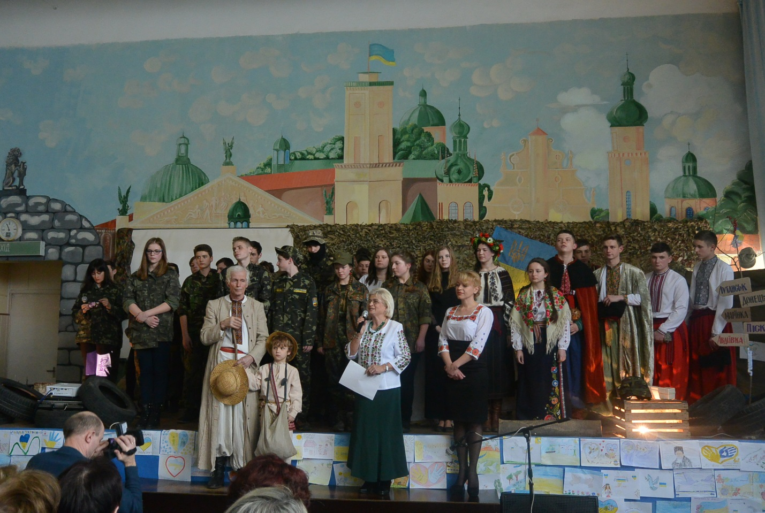
/ масова сцена: всі учасники та шкільний хор – звучить «Заповіт»/ 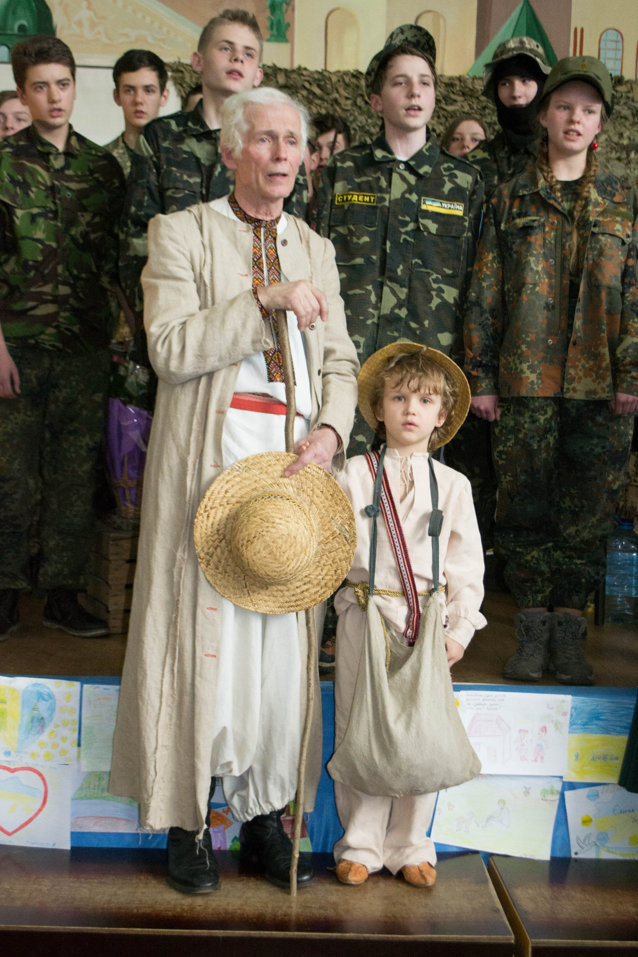
Посилання на відео вечора:
https://www.youtube.com/watch?v=EUZrQbfPY4g

